ЗАПОРІЗЬКИЙ НАЦІОНАЛЬНИЙ УНІВЕРСИТЕТ
Факультет біологічний

кафедра загальної та прикладної екології і зоології

Кваліфікаційна робота
Магістра

на тему: ЕКОЛОГІЧНЕ ОБГРУНТУВАННЯ РОЗПОВСЮДЖЕННЯ АМБРОЗІЇ ПОЛИНОЛИСТОЇ ТА ЗАСОБИ БОРОТЬБИ З НЕЮ

Виконав: студент 2 курсу, групи 8.1019
спеціальності 101 екологія,_освітньої програми екологія та охорона навколишнього середовища

______________________________ Ілющенко Д.Ю _______________

Керівник ____доц., доц., к.c.г.н. Дударєва Г.Ф.

Рецензент ___доц., доц., к.б.н. Воронова Н.В.

Запоріжжя – 2020
Форма № Н-9.01

ЗАПОРІЗЬКИЙ НАЦІОНАЛЬНИЙ УНІВЕРСИТЕТ

Факультет_біологічний______________________________________________

Кафедра __загальної та прикладної екології і зоології_________________
Освітній рівень ____________магістр__________________________________

Спеціальність _______101 екологія____________________________________

Освітня програма ____ екологія та охорона навколишнього середовища ____

ЗАТВЕРДЖУЮ
Завідувач кафедри______
______________________О.Ф. Рильський
«______»________________2019 року

Завдання

НА КВАЛІФКАЦІЙНУ РОБОТУ СТУДЕНТУ
Ілющенку Денису Юрійовичу
1. Тема роботи Екологічне обгрунтування розповсюдження амброзії полинолистої та засоби боротьби з нею
керівник роботи Дударєва Галина Федорівна, к.с-г.н, доцент
затверджені наказом вищого навчального закладу від «24» 05 2020 р. № 772–с
2. Строк подання студентом роботи: грудень 2020 року
3. Вихідні дані до роботи екологічні дослідження 2019-2020 року.
4. Зміст розрахунково-пояснювальної записки (перелік питань, які потрібно розробити): дослідити розповсюдження амброзії полинистою; вивчити рослинні угруповання ділянок, удосконалити засоби боротьби з амброзією.
5. Перелік графічного матеріалу (з точним зазначенням обов’язкових креслень): Таблиці 3.1– 3.6. Рисунки 3.11–3.13.
6. Консультанти розділів роботи
Розділ | Прізвище, ініціали та посада консультанта | Підпис, дата
 |  | завдання видав | завдання прийняв
4

7. Дата видачі завдання
Календарний план
№  п/п | Назва етапів кваліфікаційної роботи | Строк виконання етапів роботи | Примітки
1 | Огляд наукової літератури, наукових статей | вересень 2019 | виконано
2 | Опрацювання методик | жовтень 2019 | виконано
3 | Оформлення огляду літератури з теми дипломної роботи | листопад 2019 –  грудень 2019 | виконано
4 | Проведення екологічних досліджень | грудень 2019 – квітень2020 | виконано
5 | Обробка експериментальних даних | травень 2020 | виконано
6 | Статистична обробка експериментальних даних | червень – серпень 2020 | виконано
7 | Оформлення кваліфікаційної роботи | вересень – жовтень 2020 | виконано
8 | Формування доповіді та оформлення демонстраційних матеріалів до захисту | листопад 2020 | виконано
9 | Попередній захист кваліфікаційної роботи | грудень 2020 | виконано

Студент Д. Ю. Ілющенко
Керівник роботи Г. Ф. Дударєва

Нормоконтроль пройдено
Нормоконтролер Н.М. Притула

ЗМІСТ
ВСТУП………………………………………………………………………………....….8
1 ЛІТЕРАТУРНИЙ ОГЛЯД……………………………………………………………..11
1.1 Історія інтродукції й географічне поширення амброзії…………………...….....11
1.2 Шляхи та причини поширення амброзії в україні…………………...………….12
1.3 Морфологічні й біологічні особливості рослини……………...…………....…..15
1.4 Особливості палінації амброзії на території України….……….………………17
1.5 Шкідливість амброзії для здоров'я людини…………………..…..................….20
1.6 Шкодочинність амброзії в сільському господарстві...……….………….….....23
1.7 Основні та новітні засоби боротьби…………………………….…...……….….27
2 МАТЕРІАЛИ ТА МЕТОДИ ……………………………………..……………...…....30
2.1 Матеріали та методи обліку амброзії полинолистої……………………….....30
2.2 Статистична обробка отриманих результатів…………………………..…..…..31
3 ЕКСПЕРИМЕНТАЛЬНА ЧАСТИНА………………………………………………..33
3.1 Дослідження розповсюдження амброзії полинолистої в урбоекосистемі м.Запоріжжя……………………………………………………………………………...33
3.2 Обмеження чисельності амброзії полинолистої на землях несільськогосподарського призначення………………………………………...……...42
3.3 Амброзієвий листоїд, як фактор подавлення розвитку амброзії полинистної в антропогенних екосистемах…………………………………………………………….45
4 ОХОРОНА ПРАЦІ……………....……………………………………….……………47
Висновки……………………………………………………………………………...53
ПЕРЕЛІК ПОСИЛАНЬ …………………………………………………………….…...55

РЕФЕРАТ

Кваліфікаційна робота на тему «Екологічне обґрунтування розповсюдження амброзії полинолистої та засоби боротьби з нею» складається з 60 сторінок, 19 малюнків, 6 таблиць, 50 літературних джерел.
Актуальність даної роботи зумовлена стрімким поширенням у степовій частині України одного із найбільш небезпечних карантинних бур’янів-алергенів, амброзії полинолистої (Ambrosіa artemіsііfolіa).
Для призупинення подальшої експансії амброзією ріллі необхідно більш ґрунтовно з’ясувати біологічні особливості розвитку бур’яну, та вплив різних екологічних факторів на його поширення, розробити на підставі цього економічно доцільні та екологічно прийнятні заходи боротьби з цим важковикорінюваним бур’яном, які забезпечать послідовне витіснення амброзії полинолистої та покращення фітосанітарного стану довкілля.
Мета дипломної роботи – дослідити вплив екологічних факторів на поширення амброзії полинолистої в умовах степу України.
Об’єкт дипломної роботи – виявлення особливостей росту, розвитку та шкодочинності амброзії полинолистої в умовах степу України.
Предмет дипломної роботи – заходи контролювання амброзія полинолистої в умовах степу України.
Завдання: розглянути екологічні аспекти впливу екологічних факторів на розвиток амброзії полинолистої, насіннєву продуктивність та шкодочинність; визначити забур’яненість і потенціальну засміченість ґрунту насінням амброзії полинолистої в степовій зоні України; обґрунтувати заходи боротьби з амброзією полинолистою.
АМБРОЗІЯ ПОЛИНОЛИСТА, ЕКОЛОГІЧНИЙ ФАКТОР, АЛЕРГЕННА РОСЛИНА, КАРАНТИННИЙ БУР’ЯН, ШКОДОЧИННІСТЬ, ФІТОЦЕНЕТИЧНИЙ МЕТОД

ABSTRACT

The thesis on the theme "ECOLOGICAL ASPECTS OF MONITORING OF POLYNOLISTIC AMBROZY AND MEANS OF BIOLOGICAL FIGHTING WITH IT" Consists of 60 pages, 19 drawings, 6 tables, and 50 literary sources.

The urgency of this work is conditioned by the rapid spread in the steppe part of Ukraine of one of the most dangerous quarantine weeds-allergens, polystyrene ambosis

(Ambrosia artemisifolia).

To stop the further expansion of arable land, it is necessary to elucidate the biological features of the development of weeds more thoroughly, and the impact of various environmental factors on its distribution, to develop on the basis of this economically feasible and environmentally acceptable measures to combat this heavy weed weed, which will ensure the successive displacement Polystyrene polystyrene embryos and improvement of the phytosanitary state of the environment.

The purpose of the thesis is to investigate the influence of environmental factors on the spread of polystyrene embroideries in the conditions of the steppe of Ukraine.

The object of the thesis is to identify the features of growth, development and harmfulness of polystyrene embroideries in the conditions of the steppe of Ukraine.

The subject of thesis – measures of control of polystyrene ambrosia in the conditions of the steppe of Ukraine.

Objective: to consider ecological aspects of the influence of environmental factors on the development of polystyrene embryos, seed productivity and harmfulness; to determine the oblique and potential debris of the soil with polystyrene embryos seeds in the steppe zone of Ukraine; to substantiate the measures of struggle against polar bear's ambrosia.

POLYNOLISM AMBROZY, ENVIRONMENTAL FACTOR, ALLERGEN PLANTS, CERAMIC BURYAN, FATIGUE, PHYTOCENSITY METHOD

Вступ

Амброзія полинолиста (AmbrosiaartemisiіfoliaL.) занесена в Україну на початку минулого століття, пройшла усі етапи експансії: первинне проникнення, розселення та наступну натуралізацію, набула найбільшого поширення серед карантинних видів рослин і стала найбільш шкідливим і інвазійним бур’яном.
Амброзія полинолиста як чужинка не має природних ворогів, її не їдять тварини. Ambrosia artemisiifolia проявляє високу екологічну пристосованість до нових умов існування. Потрапивши на нові території вона натуралізується в місцеву флору, витісняє аборигенні види, що призводить до сукцесійних змін у фітоценозах.
Розмножується амброзія насінням, яке визріває у серпні-вересні, легко обсипається, засмічуючи грунт. Одна рослина може дати до 100 тисяч зернят, які здатні проростати ще 10 – 15 років після визрівання. Проростає насіння у кінці квітня на початку травня. З середини серпня до кінця жовтня амброзія цвіте. Під час цвітіння вона є дуже небезпечною, її пилок має сенсибілізуючу дію і викликає алергічну реакцію у багатьох людей.
Як свідчать дослідження, проблема пилку амброзії корелює із глобальним потеплінням. Встановлено, що в умовах підвищення вмісту СО₂ (промислові зони, міста), виробництво пилку у амброзії полинолистої та інших видів значно зростає. Максимальна продуктивність пилку у амброзії полинолистої відзначається у сухі та сонячні періоди, коли нічна температура більше 10°C і здатна переноситись на значні відстані. Підвищення вологості до 70% і вище призводить до злипання пилкових зерен і втрати летючості.
В своїй більшості амброзія полинолиста надає перевагу сухим, сонячним трав’янистим рівнинам, піщаним ґрунтам, в тому числі вздовж берегів річок, типовою є для узбіч доріг, залізничних колій, пустирів, ділянок з порушеним рослинним покривом, особливо антропогенного походження та смітників.
Тенденція до збільшення площ зараження амброзією полинолистою зростає. Причинами забур’яненості є нехтування профілактичними локалізаційними та ліквідаційними заходами.
Ambrosia artemisiifoliaє одним з найнебезпечніших карантинних бур’янів, боротьба з яким повинна бути спрямована на виснаження запасів її насіння в ґрунті і запобігання повторного засмічення. Хімічний метод боротьби з амброзією є найбільш дієвим. Асортимент гербіцидів, що усувають даний карантинний вид, є досить широким. Використовують препарати, які є у «Переліку пестицидів і агрохімікатів, дозволених до використання в Україні». Проблема ефективного контролю цього шкодочинного виду на необроблюваних землях під господарськими дворами, біля господарських і промислових будівель та тваринницьких ферм або біля водоймищ ускладнюється тим, що відповідно до санітарно – гігієнічних вимог на вказаних територіях заборонено використання гербіцидів.
Скошування при його неправильному проведенні є ненадійним методом боротьби з амброзією. Важливим кроком у вирішенні проблеми зменшення чисельності амброзії є створення штучних фітоценозів. У місцях її виникнення засівають багаторічні злакові трави, у такий спосіб формуючи щільний конкурентоспроможний травостій, який пригнічує і витісняє амброзію із рослинного угруповання. Для цього використовують різні види райграсу, стоколосу, пажитниці, пирію або їх суміші.
В умовах глобальних змін клімату A. Аrtemisifolia проявляє високі адаптогенні властивості, а відтак і подальшу експансію, що своєю чергою потребує кардинального перегляду програми методів боротьби із цим карантинним видом.
Об’єкт кваліфікаційної роботи – амброзія полинолиста.
Предмет кваліфікаційної роботи – карантинний бур’ян-алерген амброзія полинолиста та заходи її контролювання в умовах степу України.
Для досягнення поставленої мети використовувались наступні методи дослідження: маршрутний; спостереження; аналізу; екосистемного підходу; математично-статистичний.
Мета кваліфікаційної роботи є оцінка сучасного стану поширення та особливості росту карантинного буряну амброзії полинолистої в урбоекосистемі м. Запоріжжя
Поставлена мета зумовила виконання ряду завдань:
– з’ясувати насіннєву продуктивність та шкодочинність амброзії полинолистої;
– визначити забур’яненість і потенціальну засміченість ґрунту насінням амброзії полинолистої в степовій зоні України;
– обґрунтувати заходи боротьби з амброзією полинолистою;
Новизна нашої роботи заключається у визначенні ефективності фітоценотичного методу боротьби з амброзією полинолистою, розробці біологічного методу придушення амброзії полинолистої.
Практична значущість. Результати даної роботи можна використовувати для ефективного контролю чисельності амброзії полинолистої на необроблюваних землях під господарськими дворами, біля господарських і промислових будівель та тваринницьких ферм або біля водоймищ.
Наведенний матеріл можна використовувати під час викладання таких дисциплін як: «Моніторинг довкілля», «Екологія», «Зоологія», «Системний аналіз якості навколишнього середовища».
Результати роботи були апробовані на VІ Міжнародної науково-практичної конференції «Сучасні проблеми біології, екології та хімії»: Збірник матеріалів VІ Міжнародної науково-практичної конференції в тезах: Екологічне обгрунтування розповсюдження амброзії полинолистої.

1 ЛІТЕРАТУРНИЙ ОГЛЯД
1.1 Історія інтродукції й географічне поширення амброзії

Амброзія полинолиста – найбільш інвазійний вид роду. Вид завезений у Німеччину в 1863 р., двома роками пізніше у Францію, швидко поширився в долині Рони, у Бельгії й Нідерландах, у масі став зустрічатися у Великобританії й просуватися на схід – в Угорщину, на Балкани й на Україну.
У цей час амброзія полинолиста утворює великі популяції в долині Рони, у Північній Італії й у Карпатському регіоні. Як заносний вид зустрічається в Середній і Атлантичній Європі, Середземномор'ї, у Молдові, на Україні, Кавказі, у Російській Федерації, Казахстані й Середній Азії, Малоазіатському регіоні, Ірані, Японії, Китаю, Південній Америці, Австралії, Африці.
Потенційний ареал поширення амброзії полинолистої можливий до 50–55° широти. Границі ареалу можуть постійно зміняться як убік зменшення, у зв'язку із проведенням винищувальних заходів і ефективною роботою служби карантину, так і убік збільшення, у зв'язку із завезенням насінь Амброзії в нові регіони і її акліматизації.
Поширення амброзії полинолистої на території колишнього СРСР носило характер екологічного вибуху. В 1918 р. вид уперше знайдений на околицях Ставрополя. В Україні перші локалітети амброзії полинолистої було ідентифіковано 1925 року на Київському елеваторі в посівах суданської трави. Згодом її окремі вогнища стали реєструватися й в інших українських містах. Але кількість рослин даного виду було настільки незначним, що воно навіть не був внесений у працю "Бур'яни УРСР 1937". За роки Другої світової війни амброзія дуже швидко збільшила свій ареал перебування.
До перших мікровогнищ дослідники відносять „Дніпропетровське”, «Харківське», «Київське», «Маріупольське» та «Сіверський Донець» (Луганська обл.) формувались в результаті антропохорної міграції виду (занос з зерном, введення в культуру – існують відомості щодо вирощування на той час амброзії в якості лікарської сировини).
Вже 30–40–х роках поряд з існуючими вогнищами, або відносно близько від них були відмічені нові локалітети (околиці міст Києва, Харкова, Запоріжжя, П’ятихаток), що засвідчило поступове збільшення ареалу виду переважно вздовж транспортних магістралей, річок.
На початку 50–х років, у повоєнний час, ареал амброзії полинолистої розширюється, причому спостерігається експансія виду як у північному, так і західному напрямках з одночасним ущільненням в уже зайнятих південно-західних регіонах, придбавши характер екологічного вибуху, у зв'язку із чим це явище назвали «амброзиевою чумою». Це призвело спочатку до утворення двох нових мікровогнищ «Закарпатське» та «Чернівецьке», а пізніше і до їх злиття у єдине макровогнище «Південно-східне» (суцільна зона).
У 2005 році в Україні площа, заселена амброзією полинолистою збільшилась на 47 178,163 га. Збільшення заражених площ відбулось в 14 областях та в АР Крим. Це було пов'язано з розширенням кордонів старих вогнищ та сприятливими погодними умовами. Станом на 2009 рік Амброзія полинолиста зареєстрована всіх областях України. Загальна площа зайнята рослиною становить 1 328 377,863 га.
Ретроспективний аналіз розповсюдження амброзії полинолистої в Україні продемонстрував ще гіршу картину: бур’ян став справжнім лихом, адже площа засміченості ним щороку збільшувалася на 50–60 тис. га і нині становить 1 328,4 тис. га. Це віддзеркалює загальне погіршення екології землі та зумовлено значним зниженням культури землеробства, а саме: недотриманням вимог агротехніки під час обробітку ґрунту, сівозміни, строків сівби та збирання сільськогосподарських культур і проведення належного комплексу заходів обмеження чисельності бур’янів. Розповсюджується амброзія з неочищеним насіннєвим матеріалом, шротом, транспортними засобами.
Поточного року в Україні очікується збільшення площ засмічення через розширення наявних вогнищ і виявлення нових осередків амброзії полинолистої.
У степовій зоні України, яка займає найбільшу порівняно з іншими зонами площу – 39,7% всієї території України амброзія є надзвичайно поширеною. В її межах амброзією засмічені площі: Запорізька – 428183 га., Херсонська – 278254 га., Миколаївська – 26842,4 га., Кіровоградська – 263361,19 га., Дніпропетровська – 72732 га., Донецька – 68228 га., Одеська – 8700,13 га., у Харківська – 8219,99 га. Площі зараження цим карантинним бур'яном в цілому складають до 70 – 75 % сільськогосподарських угідь.

1.2 Шляхи та причини поширення амброзії в Україні

Спостерігаючи за амброзією можна сказати, що вона справжній «зелений агресор». Діапазон пристосування цієї рослини дуже великий, а людина своєю недбалістю та безгосподарністю створює найсприятливіші умови для інтенсивного її розмноження.
Розвиваючи велику надземну масу, амброзія полинолиста здатна в польових умовах витісняти і пригнічувати бур'яни та культурні рослини. Успішно витісняє гравілат, вероніку, злаки, подорожник, ромашку, череду та рослини, які прикрашають ландшафт. На утворення 1 тони сухої речовини Амброзії полинолистої відбирається з ґрунту 950 тонн води, вдвічі більше, ніж пшениця, в втричі – ніж кукурудза, в 4 рази – ніж сорго. При густоті до 20 рослин на кв. метрі виноситься з ґрунту 135 кг/га азоту, 40 кг/га фосфору, 157 кг/га калію, що в два-три рази більше, ніж пшеницею та кукурудзою. За середньої забур'яненості Амброзією урожай соняшнику знижується на 40 %, кукурудзи – 35 %.
За сприятливих умов амброзія досягає 2 метрів висоти, щільність сходів може досягти до 5–7 тис. шт., а фітомаса – до 10 тон на гектар. Амброзія швидко поширюється й сильно висушує ґрунт у культурних посівах, викликаючи гноблення висіяних рослин. За життєвою стратегією – це рудерал, засмічує всі польові культури, особливо просапні й зернові, а також городи, сади, виноградники, луги, пасовища, полезахисні лісосмуги .
Розмножується амброзія насінням, яке визріває у серпні – вересні, легко обсипається, засмічуючи ґрунт. Одна добре розвинута рослина може дати до 100 тисяч зернят. Схожість зберігає до 10 – 15 років, за сприятливих умовах до 30 – 50 років. У кінці квітня – на початку травня насіння дружно проростає [21].
Амброзія, як чужинка, не має природних ворогів (тварини амброзію не їдять) і відзначається великою біологічною активністю. Вона здатна заглушити та витіснити не тільки культури, а й дикорослі рослини, захоплюючи таким чином нові земельні ділянки і площі. За рік бур’ян може захопити до 5 км території.
У Європі амброзія поширюється уздовж транспортних осей, річкових берегів, по еродованих ґрунтах і зрошуваних землях. В Україні Амброзія полинолиста заноситься з насіннями сільськогосподарських культур, особливо пізніх (соняшник, коноплі, люцерна, овочеві й т.д. ), збирання яких збігається з дозріванням бур'яну (серпень-вересень), а також із засміченими відходами, сіном, при перегоні худоби. Восени й узимку насіння амброзії з нескошених рослин розносяться вітром. На розселення виду в значній мірі вплинув розвиток дорожньої мережі, і знищення амброзії тільки на полях – недостатня міра боротьби із цим видом, тому що узбіччя доріг служать постійними рефугіумами для замету діаспор на поля [25].
Амброзія полинолиста може бути занесена з насінним матеріалом сільськогосподарських культур, особливо пізніх (соняшник, коноплі, люцерна, овочеві й т.д. ), збирання яких збігається з дозріванням бур'яну (серпень-вересень), а також із засміченими відходами, сіном, при перегоні худоби. Подальше поширення амброзії з вогнищ звичайно відбувається шляхом переносу її насінь, що прилипають разом із землею на колеса транспортних засобів і сільськогосподарської техніки, знарядь праці, а так само поталими водами. Тому засмічення нових районів і господарств іде уздовж залізних, шосейних, польових доріг, рік і ярів, а відтіля вже на поля й інші вгіддя.
Просування амброзії полинолистої на північ лімітують довжина дня й температурний режим у період вегетації. У південних регіонах України амброзія регулярно плодоносить і формує в ґрунті власний банк насінь, тоді як у північних областях розселення виду залежить від періодичного замету діаспор.
Найбільш сприятливі умови для цього бур'яну складаються в просапних культурах. Амброзія полинолиста відрізняється великою життєздатністю, зокрема, відростає після п'ятикратного підкошування. Свіжі насіння проростають тільки на світлі й у незначних кількостях. Сходи з'являються при температурі не нижче + 6-8°С.
Амброзія засмічує посіви будь-яких культур, сади, виноградники й присадибні ділянки. Однак, як світлолюбний вид, вона віддає перевагу неорним угіддям з порушеним природним покривом і посівам просапних культур.
Амброзія – домінант ценозів у всіх техногенних экотопах промислових областей. Вона зустрічається не тільки уздовж практично всіх доріг, але й на ділянках токсичних золовідвалів, ДРЭС, шлаковідвалів, металургійних заводах, териконах вугільних шахт. Останнім часом цей вид поширився в природних экотопах: на степових схилах, балках, уздовж морських піщаних кіс Азовського моря, у населених пунктах і навіть заповідниках.
У цей час природні механізми, які могли б стримувати поширення амброзії, занадто слабкі або повністю порушені, оскільки антропогенні фактори значно переважають над природними.
Тому не викликає сумнівів, що амброзія продовжить експансію повсюдно. Її ареал буде розширюватися й проникати практично в усі типи экотопів, і особливо – в антропогенні экотопи середнього рівня порушення, оскільки вона любить саме ці умови. Аналізуючи біологічні й хорологічні особливості виду, можна стверджувати, що найближчим часом амброзія полинолиста не буде поширюватися тільки на непорушених людиною територіях (природний степ, ліси, заводі, гранітні й крейдові відкладення).
Причиною швидкого поширення амброзії полинолистої, насамперед, є відсутність трофічних зв'язків між цим видом і місцевою фауною, а також високий рівень господарського використання земель.
Даний вид має ряд біологічних особливостей, завдяки яким відбувається його швидке поширення по території України.
До таких особливостей належать: висока насіннєва продуктивність (80–100 тис. насінин з однієї рослини); насіння молочної та воскової стиглості здатне дозрівати й давати повноцінні сходи; тривалий час воно не втрачає життєздатності в грунті, зумовлює утворення значного за обсягом ґрунтового банку насіння цього виду; рослина має потужну кореневу систему; бур’ян здатний тривалий час (до двох тижнів) витримувати підтоплення, утворюючи при цьому додаткове коріння; рослині властива висока регенераційна здатність; вид має високу пластичність щодо температури повітря та вологості ґрунту, сходи добре адаптовані до високої освітленості.

1.3 Морфологічні й біологічні особливості рослини

Амброзія (лат. Ambrósia) – рід однолітніх або багаторічних трав сімейства Астрові (Asteraceae). Нараховує 50 видів, розповсюджених головним чином у Північній Америці; як заносні в багатьох країнах; карантинні бур'яни. Родова назва рослини походить із лат. ambrósia від гр. αμβροσια – амброзія, міфологічної назви їжі та мазі грецьких богів.
Амброзія полинолиста (лат. Ambrosia artemisiifolia L.) – вид трав'янистих рослин із родини Айстрових (Asteraceae). Батьківщина – Північна Америка. В Європі має синоніми: A. elatior Linn, A. elata Salise, A. paniculata Michx. За зовнішнім виглядом схожа на нашу аборигенну рослину «полин звичайний» Artemisiа vulgaris L., за що одержала назву “полинолиста”.
Амброзія полинолиста – однорічна яра рослина за зовнішнім виглядом схожа на коноплі, а за розмірами і формою листків нагадує полин гіркий (звідки і назва полинолиста). Стебло і листя опушене. Амброзія – однодомна рослина, має одностатеві чоловічі жіночі квітки, зібрані в колосоподібні суцвіття на вершинах гілок, кошики з жіночими квітками розміщені в пазухах верхніх листків. Розрізняють дві форми амброзії: сірувата з червонуватими стеблами і дуже опушеними суцвіттями; зелена, розсіяноопушена.

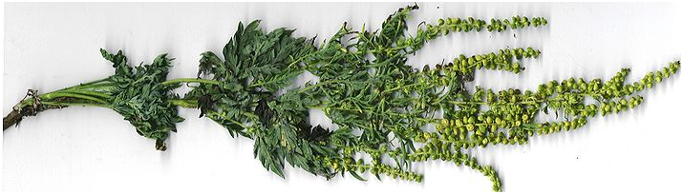

Рисунок 1.1 – Загальний вигляд генеративної рослини Амброзії полинолистої

Рослина від світло до темно-зеленого кольору. Амброзія досягає висоти 20 –180 див, іноді 2 метрів. Корінь стрижневий, проникає на глибину до 4–х метрів. Розмножується амброзія тільки насінням, яке утворює в великій кількості. Добре розвинені рослини можуть давати до 40 тисяч насінь, а окремі екземпляри до 80-100 тисяч. Насіння зберігає схожість у ґрунті до 40 років. Характерно, що схожість мають не тільки доспілі насіння, але й насіння воскової й молочної спілості. Масові сходи амброзії з'являються в травні-червні. Цвітіння в південно-західній зоні починається наприкінці липня - початку серпня й триває до жовтня.

1.4 Особливості палінації амброзії на території України

У нашій країні спостерігають тенденцію до поширення цього небезпечного карантинного бур’яну: згідно з даними Державної карантинної інспекції України, площа зростання амброзії у 2011 р. збільшилась у 34,6 разу порівняно з 1973 р. (3 726 000 га станом на 1.01.2011 р. проти 107 600 га майже 40 років тому). Цю алергенну рослину нині можна знайти в кожному з 27 регіонів України.
Більшу площу зростання амброзії виявлено в східних областях України. Карантинна інспекція визначила найбільшу площу, зайняту Ambrosia, у Запорізькій, Донецькій, Дніпропетровській областях. Деякі з них та інші регіони були залучені у дослідження масивності пилкування амброзії у відкритому повітрі впродовж сезону 2010 р.
Незважаючи на те що найбільшою, за офіційними даними, площа зростання амброзії є у Донецькому регіоні (32% загальної території, зайнятої під Ambrosia в Україні), наймасивніше пилкування бур’яну виявилене в м. Дніпропетровськ ( рис. 1.2).

Рисунок 1.2 – Відносна масивність пилкування в досліджуваних районах
Пікову концентрацію, що становила 1 491 пилкове зерно в 1 м³ повітря, було зареєстровано в Дніпропетровську 2 вересня. Загальна масивність пилкування становила тут 14 532 п. з./м³ .

Рисунок 1. 3 – Порівняння масивності пилкування Амброзії та пікових значень у різних містах України, 2011 р.
Другий за масивністю пилкування результат було зареєстровано у Сімферополі (див. рис. 1.3.). Піковий день було зареєстровано 6 вересня з концентрацією 629 п. з./м³ (див. рис. 1.4.).
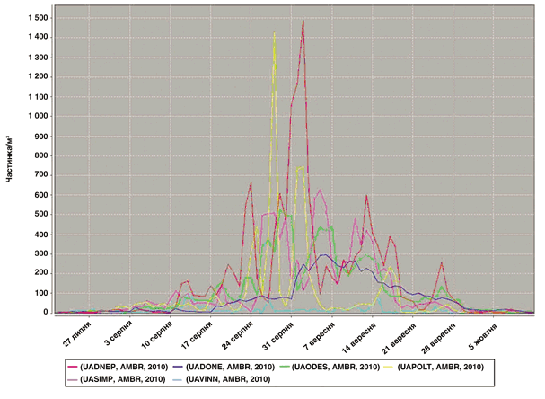
Рисунок 1.4 – Характер розподілу пилку амброзіїі в регіоні упродовж сезону 2011р.

В Одесі було зафіксовано подібну масивність палінації: 20% від загальної кількості пилку, або 9 748 п. з./м³ .Піковий день спостерігали 29 серпня. Однак Одеса, що розташована на півдні нашої держави, характеризувалася найбільшою кількістю (63) днів з концентрацією пилку амброзії, більшою ніж 15 п. з./м³.
Полтава, де, за офіційними даними, визначають невелику площу, зайняту амброзією (менше 1% площі зростання в Україні), характеризувалася порівняно масивним пилкуванням Ambrosia (14% від загальної кількості). Пік у 1 427 п. з./м³ був другим за величиною в Україні; зафіксований він 28 серпня (див. рис. 1.4). Проте кількість днів із концентрацією пилку більшою ніж 15 п. з./м³ тут становила лише 49. Це п’ята позиція серед шести проаналізованих міст.
Відповідно до офіційних звітів, Донецьк має найбільшу площу, зайняту амброзією, серед усіх регіонів, де проводилося спостереження. Але кількість зібраного пилку Ambrosia становила тут лише 13% (6 334 п. з./м³) від загальної кількості всього пилку, зібраного під час дослідження. Пік у 297 п. з./м³ було зафіксовано в Донецьку 6 вересня. Пилкування з концентрацією у 15 п. з./м³ і вище спостерігали протягом 52 днів.
Відносно невелика масивність пилкування амброзії у Донецьку може бути пов’язана з вжитими там карантинними антиамброзійними заходами перед початком періоду пилкування. Однак сезон пилкування амброзії у Донецьку був найдовшим в Україні – 108 днів, тоді як сезон пилкування в Дніпропетровську, де було вловлено найбільше пилку амброзії, становив 102 дні, у 55 з яких концентрації пилку досліджуваного бур’яну були вищими ніж 15 п. з./м³. Найкоротший період пилкування було зафіксовано в Сімферополі (87 днів), але з них 56 днів концентрація пилку була вищою ніж 15 п. з./м³.
Для Вінниці була характерною найменша кількість (3% від загальної масивності палінації в Україні у 2010 р., або 1 153 п. з./м³) зібраного пилку амброзії із найнижчим серед усіх міст піком (103 п. з./м³) (див. рис.1.4). Кількість днів (24) із концентраціями пилку у 15 п. з./м³ і більше була також найменшою. Але найвищий пік пилкування було зареєстровано раніше, ніж у інших містах (13 серпня).
Піки пилкування в усіх інших пунктах дослідження, включаючи другий за масивністю пік у Вінниці, були зареєстровані протягом одного тижня: із 28 серпня по 6 вересня .
Таким чином, Ambrosia має найбільшу концентрацію палінації у Східній Україні. Цей регіон характеризується наймасивнішим (Дніпропетровськ) і найдовшим (Донецьк) сезонами пилкування амброзії. Найкоротший період був відзначений у Сімферополі, який розташований на півострові Крим (південь), а найменша інтенсивність пилкування була зареєстрована у Вінниці (західна частина Центральної України). Одеса, другий представник Південного регіону, характеризується найбільшою кількістю днів пилкування з концентрацією пилку амброзії, що перевищує 15 п. з./м³.
Регіоном, на який потрібно звернути додаткову увагу в подальшому, може бути, ймовірно, Полтава. Вона розташована на півночі Східної України і продемонструвала велику інтенсивність пилкування амброзії за однієї з найменших офіційних площ зростання амброзії в Україні. Велика інтенсивність пилкування тут може бути пов’язана як з місцевою, так і з мігруючою фракціями пилку амброзії.

Найвищий рівень палінації амброзії спостерігали в усіх досліджуваних містах України з 28 серпня по 6 вересня.

1.5 Шкідливість амброзії для здоров'я людини

Амброзія полиниста – небезпечний карантинний бур'ян, шкодочинність якого слід розглядати в двох ракурсах. Перший – вона конкурує з культурними рослинами в агроценозах і перемагає їх. І другий – вона небезпечна для здоров'я людини. Амброзія полинолиста засмічує всі польові культури, а також городи, сади, виноградники, луки, пасовища, полезахисні лісосмуги. Амброзію полинолистну з повним правом можна назвати екологічно небезпечним бур'яном.
Особливо важливою галуззю гігієнічного контролю, здатною впливати на захворюваність алергією, є якість атмосферного повітря, вміст у ньому аероалергенів.
За даними ВООЗ, на алергічні захворювання, зокрема алергічний риніт, в Україні страждають 40% населення [12, с. 70]. Добре відомо, що пилок амброзії викликає у людей захворювання – амброзійний поліноз. У період цвітіння амброзії від цього захворювання страждає величезна кількість населення. У людей втрачається працездатність, опухають слизові оболонки верхніх дихальних шляхів та очі, з’являється нежить і сльозотеча, розвивається астма.
Поширення бронхіальної астми серед дітей міста Запоріжжя за період з 2002 до 2005 року зросло у 3,5 рази, а алергічного риніту – в 7 разів. Оскільки у Запоріжжі розповсюдженість амброзії надзвичайно висока [3], то дослідження забруднення атмосферного повітря пилком є актуальною задачею і підґрунтям для організації системи профілактики масових загострень полінозів і бронхіальної астми.
Амброзія полинолиста – небезпечна для здоров'я людей рослина. Її пилок є причиною виникнення багатьох алергійних захворювань, які об'єднані за назвою «поліноз» від англійського слова pollen – пил. Ці захворювання називають також сінною лихоманкою, пиловою алергією, сінною астмою.
Уперше роль амброзії у виникненні захворювань установили в США більше 100 років тому . Тільки в цій країні амброзієвим полінозом щорічно хворіє 7–12 млн. чоловік. Спостереження, проведені в колишньому СРСР, показали, що в районах високого поширення амброзії на 1000 жителів доводилося від 20 до 100 хворих цією хворобою.
Установлено, що люди починають боліти, якщо рівень насичення повітря пилком амброзії полинолистої становить не менш 20 пилових зерен на 1 рослину. Усього з 0,1 м² у сезон цвітіння продукується 8 млрд. пилових зерен.
Домінуючим проявом захворювання є алергійне запалення очей і носа. Людина почуває легку сверблячку в носі, з'являються приступи чхання. Ці перші ознаки можуть викликати більше важкі симптоми (підвищення температури, риніт, кон’юнктивіт, бронхіальну астму).
Починати боротьбу з амброзією треба з червня місяця, з появою перших нерозгалужених стеблів. Коли амброзія викидає пилок до неї не можна наближатися. Пилок квітучої амброзії дуже легкий, тому розповсюджується на десятки кілометрів. Захворюваність на алергію серед сільського населення менша, ніж серед міського, через те, що в місті концентрується велика кількість вихлопних газів – (див. рис. 1.4, 1.5) полютантів, які з'єднуючись з пилком, утворюють високоалергенні комплекси. Шкідливу дію на організм несе амброзієва кислота, яка міститься в пилку та викликає значну алергію — сінну пропасницю з астматичними симптомами.
Боротьба з амброзією залишається актуальною для Запорізької області. Кожного року зростає кількість людей, які страждають на алергію. Фахівцями СЕС та управлінням екології проводиться відповідна робота: організовані рейди-перевірки по автодорогах, залізничних насипах, територіях сільських господарств, селищ на наявність амброзії. Порушники санітарного стану притягаються до адміністративної відповідальності.
В Запорізькій області недостатньо проводиться робота щодо знищення амброзії. Зменшити шкідливий вплив амброзії на здоров'я людей можливо тільки шляхом її масового знищення з корінням на території підприємств, установ, організацій, в приватному секторі та на території громадської забудови самими мешканцями міста та району.
Динаміка розповсюдження амброзії в нашій області свідчить про щорічне збільшення її ареалу. У силу цього амброзія заслуговує найпильнішої уваги як з боку державних служб, покликаних контролювати її розповсюдження, комунальних підприємств, установ та організацій усіх форм власності, так і з боку населення, жителів багатоповерхових будинків та власників особистих господарств.
За останні 5 років спостереження відзначено тенденцію до зменшення кількості пилкових зерен амброзії, але за загальноприйнятою шкалою ранжування концентрації пилку вона залишається дуже високою та небезпечною.

1.6 Шкодочинність амброзії в сільському господарстві

Розвиваючи велику надземну вегетативну масу, амброзія полинолиста здатна в польових умовах витіснити і пригнічувати як культурні рослини, так і бур'яни. В результаті надмірного висушування й виснаження ґрунтів урожай сільськогосподарських культур значно знижується, а при великому забур'яненні культурні рослини гинуть. Дослідження показують, що на утворення однієї тонни сухої речовини амброзія полинолиста виносить з ґрунту 15,5 кг азоту і 1,5 кг фосфору, а також фунт втрачає близько 950 тонн води. В результаті високої забур'яненості карантинним бур'яном та внаслідок надмірного висушування й виснаження ґрунту урожай сільськогосподарських культур знищується практично на 100 %, врожай з таких полів навіть не збирають, при середній забур'яненості урожай сільськогосподарських культур знижується відповідно: соняшнику – на 40 %, кукурудзи – до 35 %. За таких обставин амброзія полинолиста набуває у нашій країні дедалі більшого економічного значення [27].
Велику шкоду амброзія завдає сіножаттям та пасовищам. Висока забур'яненість багаторічних трав зменшує можливість сівби їх під покрив зернових культур. На полях, що засмічуються амброзією, погіршується якість польових робіт, особливо під час оранки і збирання урожаю.
При сприятливих умовах амброзія досягає 2 м висоти, щільність сходів може досягати до 5 – 7 тис. кв. м, а фітомаса – до 10 т на гектар.
Крім сугубо агрономічної шкоди (зниження врожаю сільськогосподарських культур і його якості),
Рослини амброзії містять від 0,07 до 0,15% (стосовно сирої маси) гірких речовин і при поїданні їхніми коровами в молоці з'являється неприємні захід і смак. Силос із домішками амброзії тварини їдять погано й неохоче.
Дослідження показали, що для утворення однієї тони сухої речовини амброзія полинолиста споживає із ґрунту 15,5 кг азоту й 1,5 кг фосфору, а також використає близько 950 т води.
На полях, які засмічені амброзією, погіршується якість польових робіт, особливо, під час збирання врожаю й проведення основної обробки ґрунту. На таких полях у зерні озимої пшениці на 0,5% знижується зміст білка, а його скловидність знижується на 1%.
Шкідливість амброзії в районах масового її поширення винятково велика. Розвиваючи потужну надземну масу й кореневу систему, амброзія сильно придушує культурні рослини. Вона витрачає дуже багато води на утворення одиниці сухої речовини (у середньому в 2 рази більше, ніж зернові колосові), що приводить до висушення ґрунту. Амброзія різко знижує родючість ґрунту, виносячи з її більші кількості елементів мінерального харчування рослин. Найбільше часто від амброзії страждають посіви гороху, гречки й просапні культури, особливо соняшник. При недостатньому догляді за посівами цих культур амброзія переростає їх і сильно заглушає, що приведе до різкого зниження або до повній загибелі врожаю. Засмічення посівів гороху й гречки амброзією вкрай утрудняє збирання.
В останні роки у зв`язку зі зниженням культури землеробства, а саме: недотриманням вимог агротехніки під час здійснення обробітку ґрунту, сівозміни, строків сівби і збирання сільськогосподарських культур, проведення необхідного комплексу заходів боротьби з бур`янами тощо, на території України амброзія полинолиста набуває дедалі ширшого розповсюдження [8].
Щорічно від карантинних бур’янів сільське господарство втрачає тисячі тон зерна і багато іншої рослинної продукції. З кожним роком амброзія поширюється на нові території, утворюючи при цьому велику надземну масу і пригнічує культурні посіви. Худобою рослина не поїдається, для силосування не придатна, бо в її листі знаходяться гіркі речовини та ефірні олії, а при випадковому поїданні коровами надає молоку і молочним продуктам неприємних запаху і присмаку. В зернині озимої пшениці, що вирощена на забур'янених амброзією полях, значно знижуються вміст білків, з’являється скловидність.
Найчастіше амброзія полинолиста “окуповує” не лише зернові та просапні культури, а й сади та виноградники. Пишно розростається вона на узбіччях залізничних, шосейних і грунтових доріг, де щільність сходів може сягати 5–7 тис. рослин на квадратний метр, а їхня фітомаса – до 10 т/га. Це не тільки злісний конкурент культурних рослин, а й джерело алергічних захворювань населення. Адже під час цвітіння амброзія полинолиста продукує велику кількість пилку, багаторазове вдихання якого спричиняє тяжкі захворювання людей з ослабленою імунною системою на поліноз (алергія, бронхіальна астма, риніт, кон’юнктивіт тощо). Вітчизняна та іноземна статистика засвідчують, що вияви захворювань населення на пилковий поліноз щороку частішають.
Якщо, завдяки використанню кращих попередників, якісному обробітку грунту, внесенню оптимальних норм добрив і вчасній сівбі сортовим насінням, можна створити цілком конкурентоспроможні щодо бур’янів (у тому числі й амброзії) агроценози зернових колосових культур, то для садів і виноградників це практично неможливо. У цих насадженнях амброзія значною мірою погіршує якість польових робіт, особливо під час обробітку грунту та збирання врожаю.
Оскільки амброзія полинолиста в нашій країні є адвентивним бур’яном, природних ворогів у неї немає. Певні надії покладали на інтродукованого в 1978 році з Канади амброзієвого листоїда, який дає дві-три генерації за сезон. Але для ефективного пригнічення бур’яну потрібно майже 50–70 особин фітофага на 1 м², до того ж, активність імаго в поїданні бур’яну в прохолодну та спекотну погоду незначна [15].
Для розв’язання проблеми забур’янення сільськогосподарських угідь цією небезпечною рослиною в Україні впроваджується державна Концепція щодо амброзії полинолистої. Мета програми – проведення комплексу заходів з ліквідації бур’яну та стабілізація карантинного стану протягом 2005–2020 років. Основне завдання розробки – привернути увагу населення та громадськості до проблеми засмічення земель цим карантинним бур’яном; обмежити його чисельність і ліквідувати в населених пунктах, на узбіччях доріг (автошляхів, залізниць), на полях сівозміни та залишених полях, що повністю заростають. На державному рівні визначити травень місяцем загальнодержавного обмеження чисельності та ліквідації амброзії полинолистої. У цей період одночасно здійснювати боротьбу з бур’яном хімічними, агротехнічними, механічними та іншими методами.

1.7 Основні та новітні засоби боротьби

Основні способи боротьби з бур'яном зводяться до проведення карантинних заходів: систематичного обстеження сільськогосподарських угідь, ретельного очищення насіннєвого матеріалу, запобігання ввозу амброзії із підкарантинних зон, вільних від даної рослини [5].
Збереження життєздатності насінь амброзії полинолистої залежить від глибини їхнього закладення в ґрунт. Якщо протягом року насіння перебувають у ґрунті на глибині 3 см, то тільки 17% з них залишаються життєздатними. Якщо ж вони забиті на глибину 15 см, то їхня життєздатність збільшується до 80% (рис.1.6). Збереження життєздатності насінь зі збільшенням глибини їхнього розташування в ґрунті – характерна тенденція для багатьох видів бур'янів.

Рисунок 1.6 – Життєздатність насінь амброзії полинолистої

Із агротехнічних заходів ефективне дворазове лущення стерні після збирання озимих і ранніх ярих зернових з наступною оранкою й напівпаровою обробкою в літньо-осінній періоди, суворе дотримання черегування культур у сівозмінах з доведенням оптимальної участі в них багаторічних злакових бобових трав і бобово-злакових травосумішок. На полях, засмічених амброзією після збирання зернових колосових, необхідно скоротити строки між збиранням урожаю й дискуванням стерні до 1–2 днів, і у міру появи бур'яну проводити глибоке розпушування ґрунту або його оранку на глибину 25–27 см.
Хімічний метод боротьби з амброзією – використання пестицидів і агрохімікатів, дозволених в переліку до застосування в сільському господарстві України.
Біологічний метод – застосування амброзієвого листоїда (Lygogramma suturalis) і совки амброзієвої (Tarachidia candefacta). Проте, завезений із Канади у колишній СРСР в 1978 році амброзієвий смугастий листоїд в Ставропольський й Краснодарський край Російської Федерації до теперішнього часу ще недостатньо сформував свій ареал і не вписався у структуру місцевої аборигенної ентомофауни. Уповільнена стабілізація фітофага пов'язана з низьким коефіцієнтом його розмноження, тривалим періодом розвитку, низькою міграційною здатністю, впливом місцевих природних ентомофагів і істотним зниженням його чисельності в період перезимівлі [15].
Фітоценотичний метод заснований на важливій біологічній особливості цієї бур'янистої карантинної рослини – високій її світлолюбності, через що проростання амброзії в одновидових посівах злакових і бобових багаторічних трав, й злаково-бобових і бобово-злакових травостоях істотно знижується. Також встановлено, що інтенсивне проростання її насіння у найбільшій мірі досягається при наявності пухкого верхнього шару ґрунту. Окрім цього виявлено, що річний цикл розвитку амброзії полинолистої у складі агрофітоценозів злакових багаторічних трав через високий алелопатичний вплив їх надземних органів і кореневої системи різко скорочується. Якщо сходи її в чистих агроценозах з'являються вже в другій – третій декаді березня, то в змішаних посівах – лише в третій декаді квітня, через що фаза цвітіння її затримується до місяця, й більша частина її насінин не визріває. Пригнічення проростання насіння амброзії полинолистої через 11 діб після посіву розташовується в наступному порядку: житняк гребінчастий – 58,4%, стоколос безостий – 40,4, лядвенець рогатий – 37,7, люцерна жовтогібридна – 35,0, конюшина лучна – 24,0, грястиця збірна – 24,0, костриця лучна – 13,7, люцерна синьогібридна – 8,2%. Ріст проростків амброзії полинолистої у складних агрофітоценозах, порівнянно із чистими сходами, гальмується на 4,9–46,4%, при цьому їх довжина в контрольному варіанті (чисті сходи) досягає 31,0 см, а в змішаних посівах – лише 2,2–4,1 см.
Спостереженнями за ростом і розвитком амброзії полинолистої встановлено, що інтенсивність поширення цієї карантинної бур'янистої рослини, незважаючи на високу посухостійкість в умовах південного Степу України, в найбільшій мірі залежить від року забезпеченості опадами.
У посівах озимої пшениці, як основної зернової культури південного Степу України, ріст і розвиток амброзії полинолистої у сухі (95%) роки (2002, 2007) розміщується лише в нижньому ярусі й формує рослини висотою 5–10 см, оскільки після збирання врожаю зернової культури вона досить високо забезпечується лише світлом, але недостатньо вологою й елементами мінерального живлення.
Оскільки на формування однієї тони абсолютно сухої речовини амброзії витрачається до 950 тон води й споживається із ґрунту до 16 кг азоту, 1,5–2,0 кг фосфору й 13–15 кг калію, її рослини через дефіцит вологи й слабке засвоєння елементів мінерального живлення залишаються низькорослими і мають низьку насіннєву продуктивність.
Інтенсивне поширення амброзії виявлено у вологому 2008 році, коли після випадіння опадів у період збирання врожаю озимих зернових культур у кількості 65-72 мм у посівах озимої пшениці масово спостерігалося інтенсивне її простання, через що врожайність зерна сорту (в розсаднику Одеська 267) і на площі 107 га значно знижувалася. Якщо в Р-2 після гороху на зерно вона становила 43,5 ц/га, то на засміченій площі амброзією полинолистою – лише 28,0 ц/га, або нижче на 35,6%.
Характерною особливістю агроландшафту Південного й Сухого Степу України в сучасних умовах господарювання, поряд з високою розораністю земель, є вкрай обмежений високопродуктивний видовий склад лучних рослин на природних кормових угіддях зони [27].
Висока фітоценотична активність, по зниженню ценотичної активності амброзії полинолистої виявлена в агрофітоценозах кореневищних злакових багаторічних трав – пирію повзучого, пирію середнього, куничника наземного, стоколосу безостого, а також родини бодяків, котрі конкурують з амброзією за світло, елементи мінерального живлення й повітря, оскільки, витісняючи її з верхнього ярусу, вона розміщується лише в нижніх ярусах зазначених агроценозів. Однак посіви названих видів багаторічних кореневищних злакових трав і бодяків у південному Степу України носять локальний характер і розміщуються лише впродовж зелених зон автомобільних трас, магістральних каналів, балок, схилах різної крутизни, й тому великого впливу на зниження поширення амброзії полинолистої у територіальному просторі майже не проявляють.
В агроценозах соняшнику після озимої пшениці по кукурудзі, зібраній на силос, унаслідок збільшення енергоємності посівів на час утворення 4–5 пар справжніх листків – цвітіння до 0,34–0,36 кал/см2, амброзія полинолиста утворювала в середньому 3542 шт. плодів на одну рослину. При цьому формувала велику біомасу й плодоносили інші види ранніх, пізніх і коренепаросткових бур’янів, унаслідок чого втрачалось 3–5 ц/га насіння цієї цінної олійної культури.
Отже, вивчення особливостей розвитку, пилкоутворюючої активності та шкодочинності амброзії полинолистої в агроценозах польових культур, вирощуваних на чорноземах типових, показало залежності вказаних показників від здатності біологічного пригнічення цього небезпечного та інших видів бур’янів посівами, яка обумовлюється енергоємністю освітленості в нижньому ярусі стеблостою, тобто фотосинтетично активною радіацією (ФАР).

2 МАТЕРІАЛИ ТА МЕТОДИ

2.1 Матеріали та методи обліку амброзії полинолистої

До основного, наукового, методу дослідження було застосовано такі методи: маршрутний, спостереження, польовий, лабораторний, аналізу, екосистемного підходу, математично-статистичний.
Для обліку засміченості посівів нами використаний кількісний метод обліку [23]. Сутність застосованої методики полягає в тому, опис рослинності проводився на облікових ділянках площею 1м². Із цією метою поля й ділянки проходять по найбільшій діагоналі й через рівні проміжки накладають рамки 100см Х 100см. Усередині кожної облікової площадки встановлюється й фіксується видовий склад бур'янів і підраховується їхня кількість. Результат кількісного обстеження площ по ступені засміченості проводили по наступних градаціях чисельності бур'янів на 1м²: 1–5 – дуже слабка, 6–15 – слабка, 16–50 – середня, 51–100 – сильна, > 100 – дуже. Результати обліку засміченості заносилися у таблицю [23] Крім того, візуально визначався тип засміченості, ступінь засміченості, відзначалася ярусність бур'янів.
Для дослідження флори м. Запоріжжя був обраний метод модельних вибірок урбанізованого ландшафту. Вивчено та проаналізовано 10 модельних вибірок, у якості яких нами приймалися ділянки 10м Х 10м у зонах старої й нової забудови з обліком усієї розмаїтості місцеперебувань в адміністративних межах урбоекоситеми. Даний метод є досить трудомістким та небезпечним для здоров’я, оскільки амброзія полинолиста є алергенною рослиною.
В районі дослідження обиралася ділянка площею 100 м². Визначалося загальне проективне покриття даної ділянки. Потім – домінантні та субдомінантні види, що ростуть на обраній території та їх проективне покриття. По діагоналі ділянки випадковим методом обиралися 10 рослин і вимірювалася їх висота, кількість суцвіть на рослині, кількість насінин в одному суцвітті та на всій рослині.
В агроценозах польових культур вивчали вплив інтегрованих заходів боротьби з амброзією полинолистою на забур’яненість посівів із різним рівнем енергоємності освітленості в нижньому ярусі стеблостою. Лабораторними методами (фізичними, фізико-хімічними, хімічними) досліджували зразки ґрунту і рослин.
Сира наземна фітомаса оцінювалась шляхом скошення всієї трав'янистої рослинності та зважування її на електронних вагах з величиною погрішності 2 г і гранично допустимим навантаженням 5 кг. Опис пробних майданчиків (n = 16) проводився за стандартними геоботанічними методиками. Визначення рослин проводилось за сучасним «Визначником вищих рослин України».

2.2 Статистична обробка отриманих результатів

Отримані результати були статистично оброблені за Доспеховим [30] та з використанням програми Microsoft Excel.
Усі дослідження проводилися у 3 – кратній повторюваності, тому для математичної обробки використовували формули для малої вибірки. За допомогою статистичних формул було визначено такі параметри:

1) Середнє значення, яке визначалось за формулою:

де – середнє значення,
– значення варіанта,
n – загальне число варіантів,
– знак сумування варіантів в межах від першого до n-го варіанту.
2) Середнє відхилення, яке визначалось за формулою:

де – середнє відхилення,
– середнє значення,
– значення варіанта,
n – загальне число варіантів,
– сума.
3). Коефіцієнт кореляції, який визначався за формулою:[38]

де – коефіцієнт кореляції,
– середнє значення першого ряду показників,
– значення варіанта першого ряду показників,
– середнє значення другого ряду показників,
– значення варіанта другого ряду показників,
n – загальне число варіантів,
- середнє відхилення першого ряду показників
- середнє відхилення другого ряду показників,
– знак сумування варіантів в межах від першого до n-го варіанту.
4). t-критерій Стьюдента, який визначався за формулою:

де , – середні арифметичні показники рядів;
, – помилки середніх арифметичних у різних ряд

3 ЕКСПЕРИМЕНТАЛЬНА ЧАСТИНА

3.1 Дослідження розповсюдження амброзії полинолистої в урбоекосистемі м. Запоріжжя

Біологічне забруднення – випадкове або пов’язане з діяльністю людини, проникнення в екосистеми не притаманних ім. рослин, тварин і мікроорганізмів, часто має негативний вплив при розмноженні нових видів. Саме тому ми вважаємо, що появу амброзії в екосистемах України слід вважати біологічним забрудненням.
Розвиваючи велику надземну вегетативну масу амброзія здатна в польових умовах витіснити та пригнічувати як культурні рослини, так в бур’яни.
Метою дослідження є дослідження впливу екологічних факторів на розширення в умовах степу України й фітоценологічного аналізу бур'янистої рослинності фитоценозів антропогенної території Запорізького урболандшафту та дослідити ступінь забруднення карантинними бур’янами (на прикладі амброзії полинолистої); встановити конкурентні взаємовідносини багаторічних злакових трав і амброзії полинолистої.
У результаті дослідження вивчали видовий склад бур'янистої рослинності, біоекологічного спектру, оцінку характеру і ступінь засміченості досліджуваних ділянок.
Було виділено 3 дослідних ділянок, які розташовані в різних районах м. Запоріжжя: ПАРК Перемоги, район Цирку, вул. Технікуовська (контроль пустирь), територія ЗНУ. Дослідження проведено в два етапи: на першому етапі було заплановане дослідження на території ЗНУ біля 3-го та 2-го корпусів, на другому – у зоні нової забудови урбоекоситеми.
Для дослідження флори м. Запоріжжя був обраний метод модельних вибірок урбанізованого ландшафту. Вивчено та проаналізовано 2 модельних вибірки, у якості яких нами приймалися по 3 ділянки 1м Х 1м у зонах старої й нової забудови, з урахуванням усієї розмаїтості місцеперебувань в адміністративних межах урбоекоситеми, в різних районах м. Запоріжжя.
На першому етапі дослідження, який продовжувався з 2 по 16 вересня 2019 року, для даної роботи було обрано 3 ділянки 1м Х 1м на території ЗНУ біля 3го та 2го корпусів, а на другому, з 16 вересня по 12 жовтня, три ділянки 1м Х 1м на пустирі вул. Технікумовська (пустирь). Визначалося загальне проективне покриття даної ділянки. Потім – домінантні та субдомінантні види, що ростуть на обраній території та їх проективне покриття, підраховувалася загальна кількість рослин.
На цій модельній вибірці у зоні старої забудови урбоекоситеми, якою є територія ЗНУ біля 3го корпусу (рис.3.1), на ділянці розміром 1м Х 1м визначено наступний склад рослин: газонні – 143, інші – 4, амброзія полинолиста – 0. Окрім газонних, рослинний покрив був представлений такими видами: подорожник великий, пирій повзучий, морква дика, нетреба звичайна.

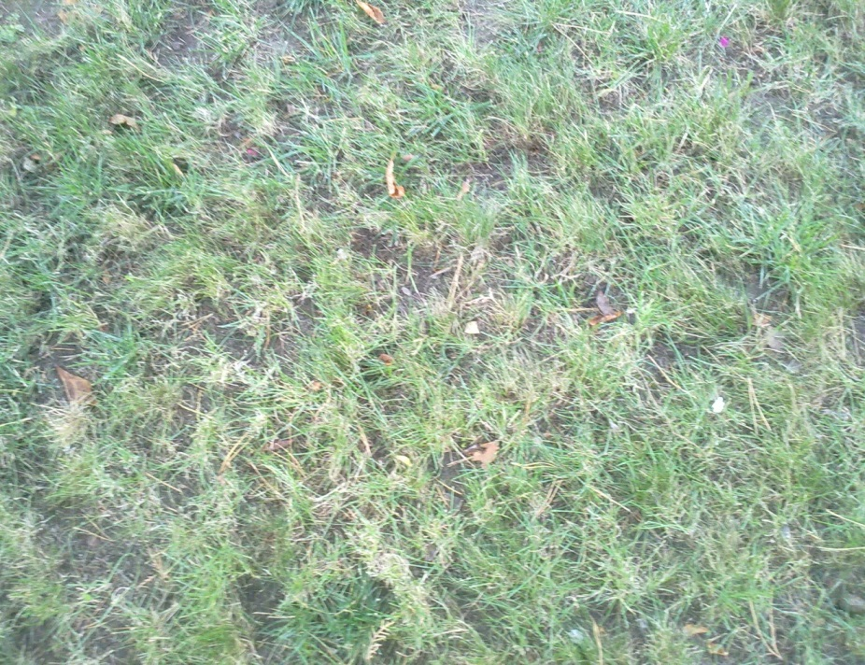
Рисунок 3.1 – Варіант 1

Рисунок 3.2 – Варіант 2
На рис. 3.2 представлена територія ЗНУ біля 2-го корпусу. Тут визначено наступний склад рослин: газонні – 127, інші – 4, амброзія полинолиста – 0. Рослинний покрив дослідної ділянки не зазнав суттєвих змін. Тут також домінують газонні рослини.

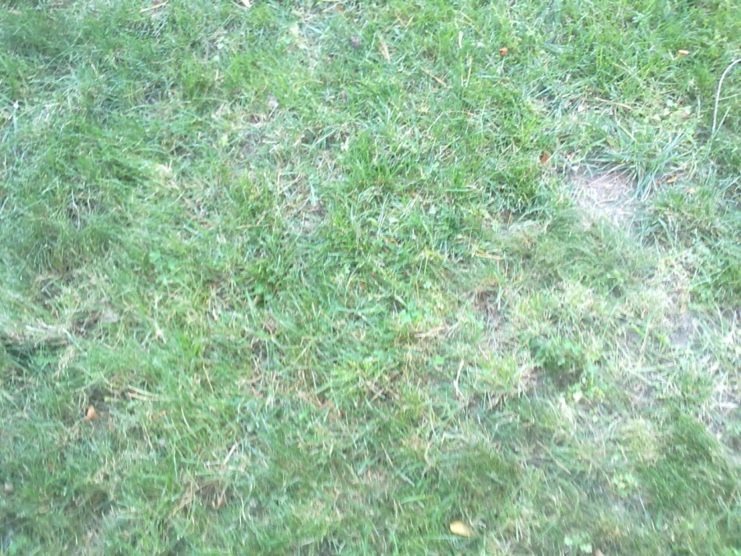
Рисунок 3.3 – Варіант 3

На (рис.3.3), представлена територія ЗНУ біля 3-го корпусу з тильної сторони.Тут визначено наступний склад рослин: газонні – 186, інші – 9, амброзія полинолиста – 0. Рослинний покрив дослідної ділянки не зазнав суттєвих змін, але поповнився декількома новими видами: полин гіркий, спориш звичайний, лутига лежача.
Результати дослідження зведено у таблицю (табл.3.1).

Таблиця 3.1 – Рослинний покрив на ділянках біля ЗНУ
Варіант | Газонні | полин гіркий | спориш звичайний | лутига лежача | Амброзія | Всього
1 | 143 | 4 | 1 | 2 | 0 | 150
2 | 127 | 4 | 1 | 3 | 0 | 135
3 | 186 | 9 | 2 | 5 | 0 | 202

Рисунок 3.4 – Рослинний покрив на ділянках біля ЗНУ

Отже, в зазначених ділянках амброзія полинолиста відсутня, а домінантними видами є газонні рослини, на які припадає близько 97% проективного покриття на пробних майданчиках (рис.3.4.)
Це пояснюється використанням фітоценотичного методу, який заснований на важливій біологічній особливості цієї бур'янистої карантинної рослини – високій її світлолюбивості, через що проростання амброзії в одновидових посівах злакових і бобових багаторічних трав, й злаковобобових і бобово – злакових травостоях істотно знижується.
На другому етапі дослідження, який проходив 3 16 вересня по 12 жовтня 2019 року, у модельній вибірці представлена зона, а саме – пустир в районі вул. Технікумовська (пустирь).

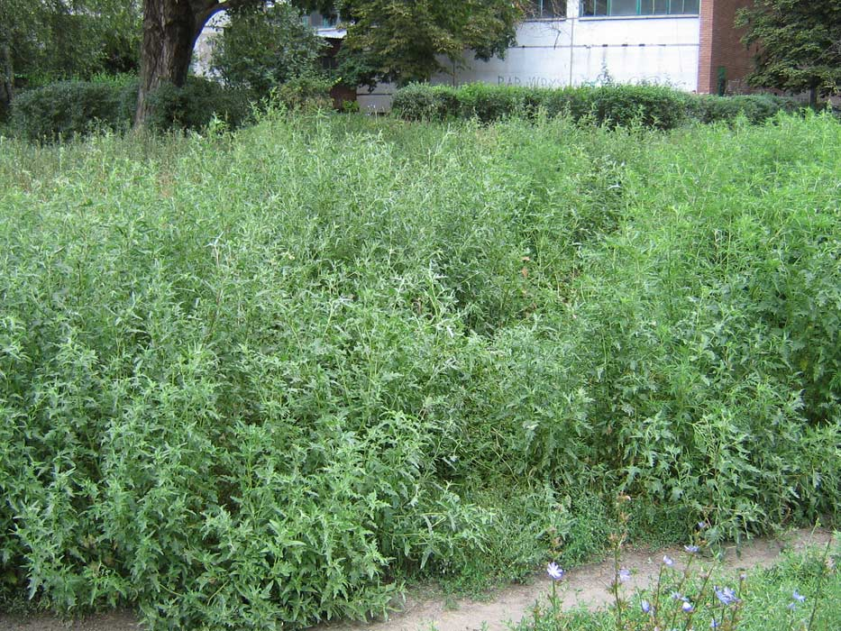
Рисунок 3.5 – Варіант 4

Тут визначено наступний склад рослин: газонні – 21, інші – 126, амброзія полинолиста – 104. Домінували в цей час амброзія полинолиста, морква дика та пирій повзучий, Пересічний показник наземної сирої фітомаси склав 608 г/м2.

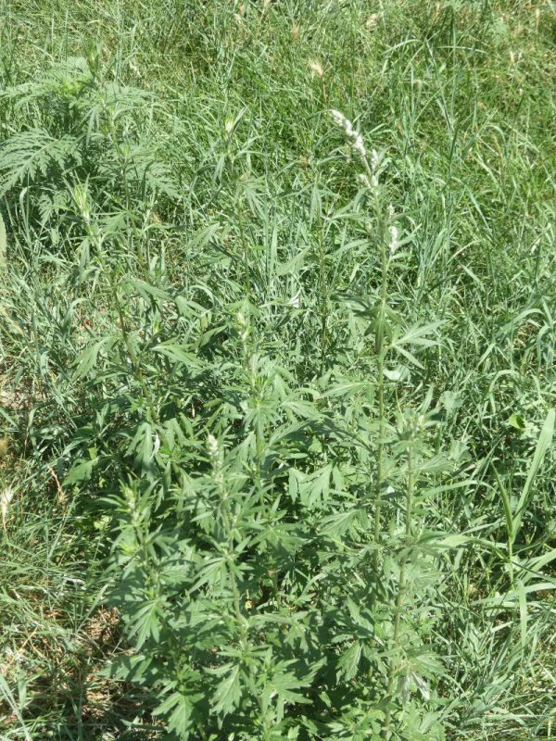
Рисунок 3.6 – Варіант 5
На п’ятій дослідній ділянці другої модельної вибірки рослинний покрив не зазнав суттєвих змін. Загальне проективне покриття відзначалося тим, що у травостої з’явилось декілька нових видів: подорожник корнута, амброзія полинолиста. Домінантом виступав пирій повзучий, який в середньому займав 55% площі ділянки. Показник сирої наземної фітомаси склав 370 г/м2.

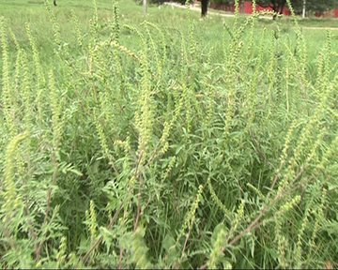
Рисунок 3.7 – Варіант 6

Тут рослинний покрив поповнився декількома новими видами: скритниця схенусовидна, айстра верболиста, лутига лежача. Домінували в цей час нетреба звичайна та пирій повзучий 35, та 55 % відповідно. Середній показник наземної сирої фітомаси склав 578 г/м².

Таблиця 3. 2 – Рослинний покрив на ділянках
Ділянка | Газонні | полин гіркий | спориш звичайний | лутига лежача | Амброзія | Всього
ПАРК Перемоги | 21 | 26 | 10 | 8 | 104 | 147
Район Цирку | 14 | 12 | 10 | 7 | 89 | 131
Вул. Технікумовська (пустирь) | 19 | 19 | 12 | 12 | 94 | 195

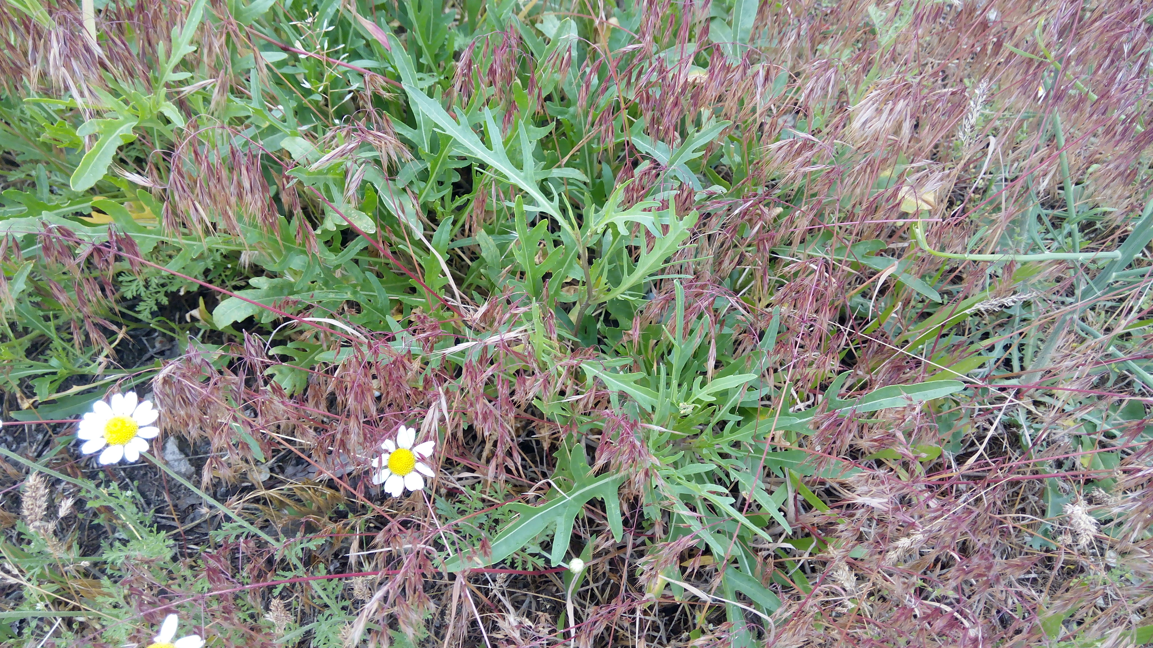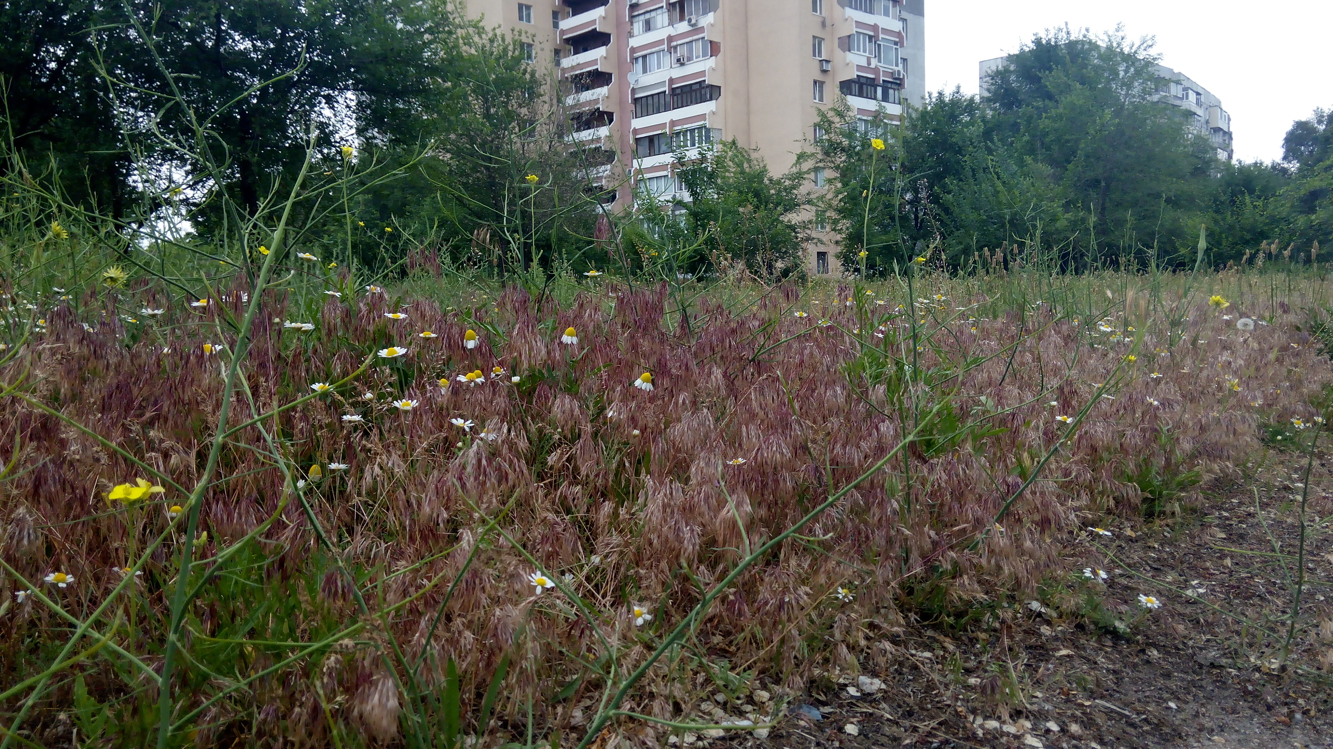
Рисунок 3.8 – Ділянка Парк Перемоги 2019 р.

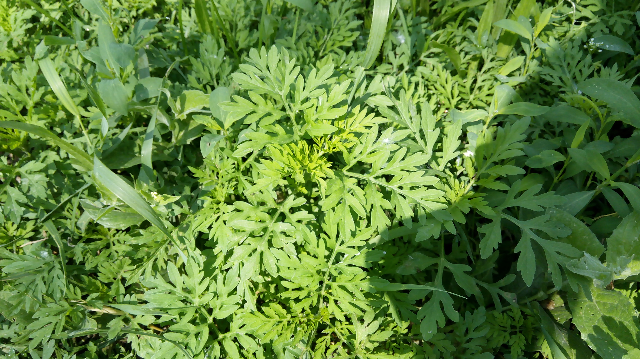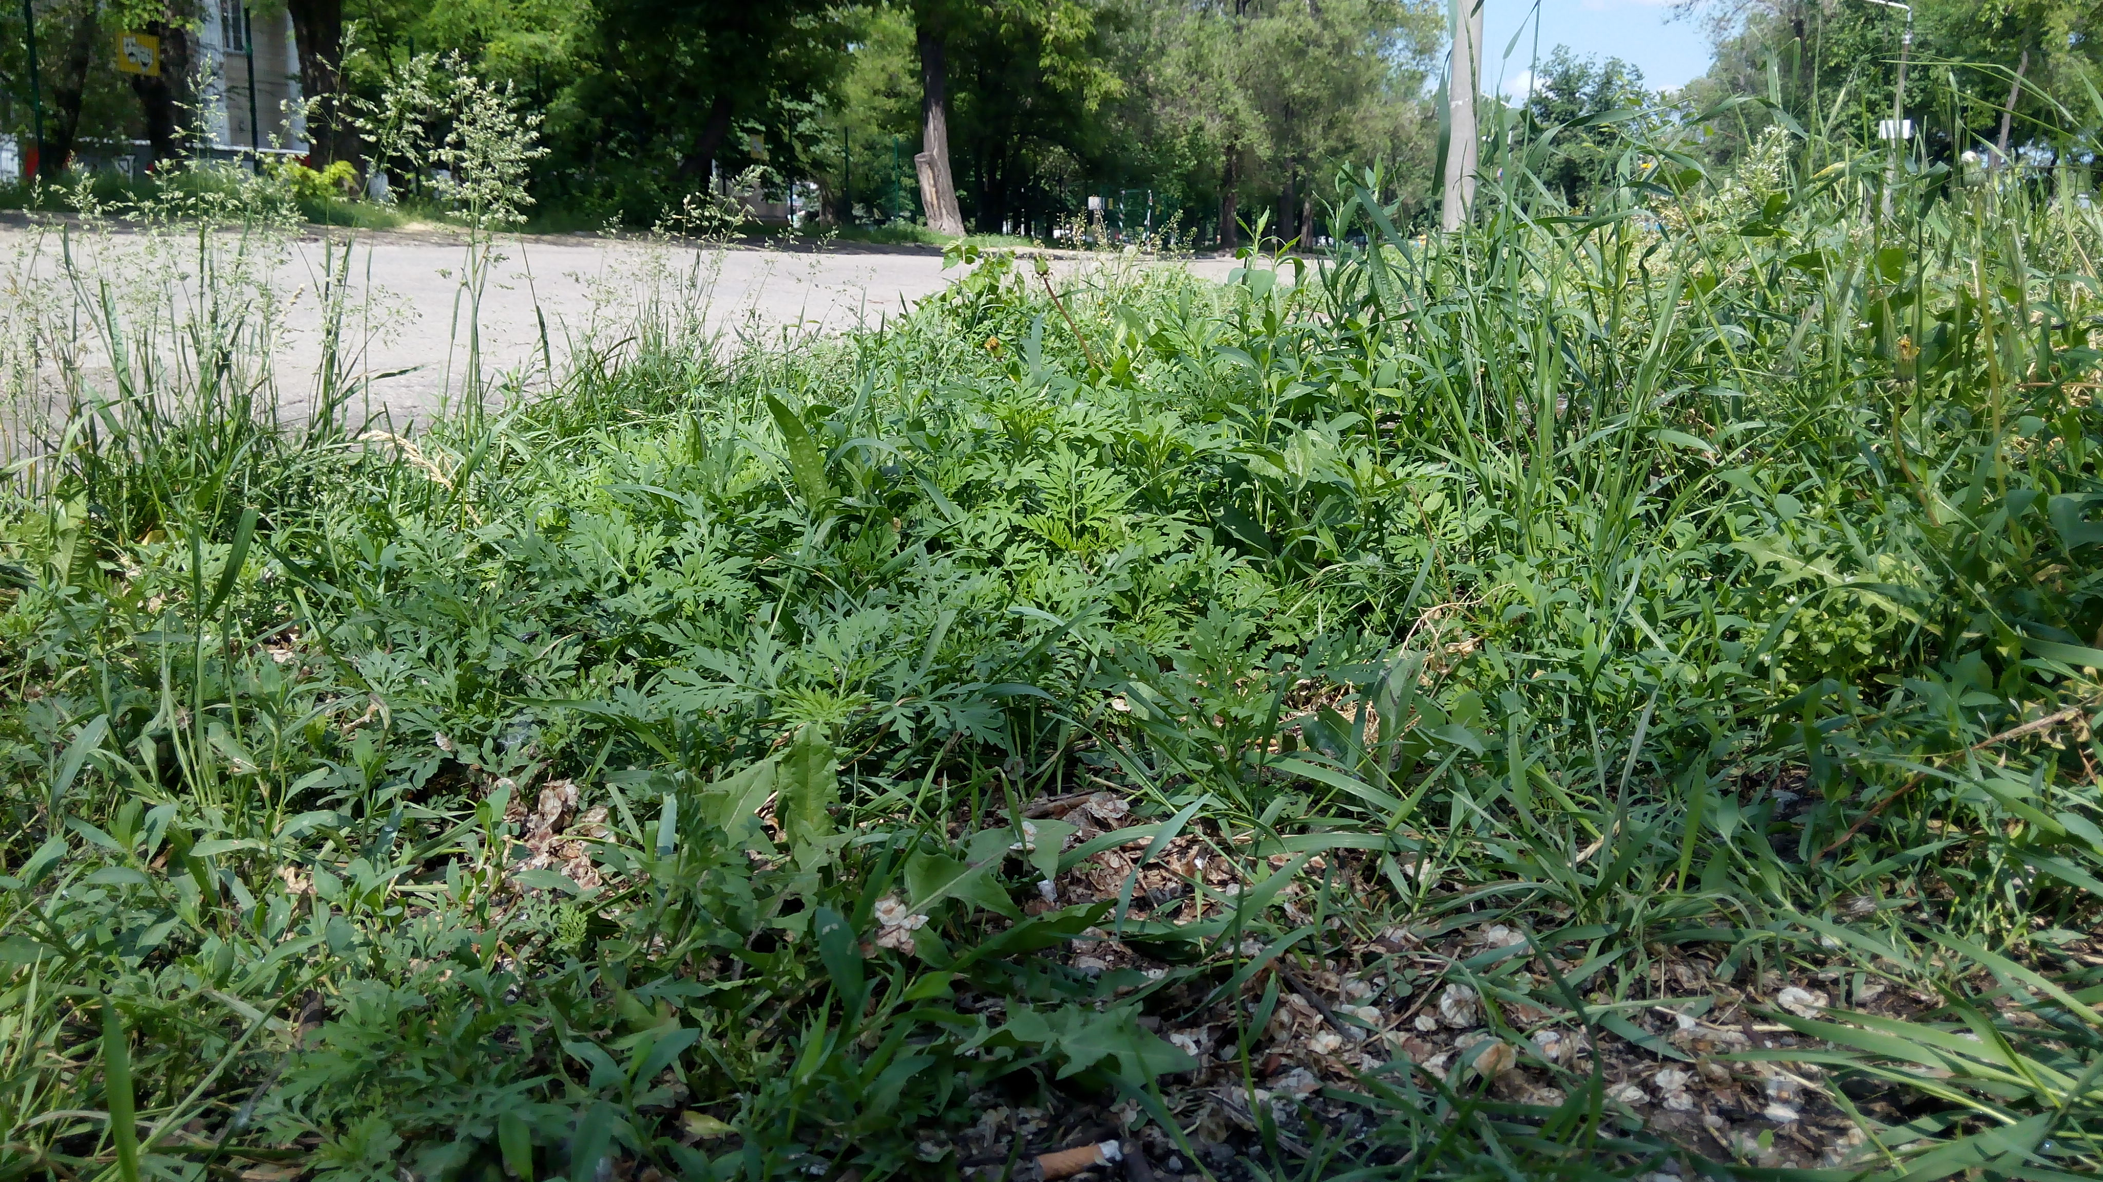
Рисунок 3.9 – Ділянка Район Цирку 2019 р.

Для порівняння досліди були проведені на ділянці, яка була раніше розорана. Рослинний покрив цієї ділянки був представлений такими видами: амброзія полинолиста, лутига лежача, підмареник чіпкий, перстач повзучий, подорожник великий , а також новими видaми: котяча м’ята дрібноквіткова, полин гіркий, черсак щетинистий, спориш звичайний. Домінантом була амброзія полинолиста, яка займала 55% проективного покриття. Середній показник наземної сирої фітомаси склав 687 г/м2.

Рисунок 3.10 – Відсоток Амброзії полинолистої від усього покриву ділянки

Рисунок 3.11 – Рослинний покрив на пустирі вул. Технікумовська

За результатами дослідження 3 модельних ділянках м. Запоріжжя з різним рівнем антропогенного навантаження визначено, що висота рослин амброзії полинолистої становила в середньому 0,25–0,92 м., а кількість насінин на рослині 769 – 4910 штук, що спостерігається на недоглянутих і занедбаних ділянках. Найменша висота рослин (0,25–0,39 м) та кількість насінин на рослині (124 шт.) спостерігається, що підлягали скошуванню (табл.3.3)

Таблиця 3.3 – Динамика зміни морфометричних показників полинолистої на модельних ділянках м. Запоріжжя, 2019 рік

Дослідні ділянки | Морфометричні показники (середнє)
 | Висота  рослин, м | Кількість  суцвіть | Кількість  насіння, шт
Парк Перемоги | 0,25±0,015 | 8,60±0,76 | 124,9±10,6
Район цирку | 0,39±0,004 | 16,6±1,57 | 769,±56,3
Вул. Технікумовська (пустирь) | 0,92±0,018 | 89,7±2,80 | 4910,0±266,6
М±м  СV% | 0,64±0,09 | 52,8±10,8 | 2392,0±537,6
 | 44,069 | 64,900 | 71,079
Р,% | 13,07 | 20,54 | 22,48

Слід зазначити, що саме скошування стало тим методом, що зменшив середню висоту рослин і тим самим кількість насінин амброзії полинолистої.
Основними заходами боротьби з амброзії полинолистої урбоекосистеми з амброзією полинолистою м. Запоріжжя є виривання амброзії полинолистої з корінням з наступним спалюванням та зменшення рослин амброзії агротехнічним методом з висівом на цих ділянках багаторічних низькорослих трав, оскільки скошування при його неправильному проведенні є ненадійним методом боротьби з амброзії полинолистої оскільки викликає галуження рослин від стебла, що збільшує кількість насіння.
Тому ефективний захист рослин від амброзії, як і від інших бур’янів, досягається застосуванням інтегрованої системи, що включає агротехнічні, профілактичні, хімічні, фітоценотичні та інші заходи [3, 4]. Разом з тим слід зауважити, що для повного знищення амброзії полинолистої в посівах сільськогосподарських культур використання гербіцидів поки що залишається одним із обов’язкових елементів технології. Проблема ефективного контролю цього шкодочинного виду на необроблюваних землях під господарськими дворами, біля господарських і промислових будівель та тваринницьких ферм або біля водоймищ ускладнюється тим, що відповідно до санітарно-гігієнічних вимог на вказаних територіях заборонено використання гербіцидів. За таких умов ліквідацію значних угруповань амброзії за допомогою виполювання або скошування повністю неможливо виконати. Після скошування на залишках стебла можуть відростати бічні гілки і утворюватись на них генеративні органи, де буде формуватися насіння. Подальшим важливим кроком у вирішенні проблеми зменшення чисельності амброзії є створення штучних фітоценозів. У місцях її виникнення засівають багаторічні злакові трави, у такий спосіб формуючи щільний конкурентоспроможний травостій, який пригнічує і витісняє амброзію із рослинного угруповання. Для цього використовують різні види райграсу, стоколосу, пажитниці, пирію або їх суміші [5, 6]. Нині недостатньо вивчено конкурентну активність нових сортів багаторічних злакових трав проти амброзії полинолистої.

3.2 Обмеження чисельності амброзії полинолистої на землях несільськогосподарського призначення

Проростаючи на узбіччях доріг, будівельних майданчиках, захисних смугах амброзія полинолиста масово продукує насіння, що стає основною причиною поширення буряну, тому пошук шляхів обмеження розповсюдження буряну на землях несільськогосподарського призначення є актуальним.
Ефективність механічних і хімічних способів контролювання амброзії полинолистої проводили за наступною схемою:
- Ручне прополювання:
- Виривання рослин з коренем:
- Скошування;
- Препарат «Алергостопамброзія››
Заходи захисту проводили у фазу розвитку буряну 5–6 листків. Площа облікової ділянки становила 25 м²
За результатами дослідження з вивчення механічних та хімічних методів обмеження чисельності рослин амброзії полинолистої, а саме головне зниження їх насіннєвої продуктивності встановлено, що ефективність таких заходів досить висока. Так, за проведення ручного прополювання, скошування та суцільної культивації вдавалося зменшити чисельність буряну на 87,3–98,0% (табл.3.4). А у варіанті з вириванням рослин з корінням, площі були повністю очищені.
Поряд з цим одного скошування для боротьби з амброзією полинолистою не достатньо, застосування системи послідовних скошувань дозволяє уникнути отримання рослин буряну життєздатного насіння, тому може бути використано на землях несільськогосподарського призначення. (табл.3.5)

Таблиця 3.4 – Ефективність знищення рослин амброзії полинолистої за допомогою механічних та хімічних методів, 2020 р.

Заходи боротьби | Кількість рослин на1 м², шт |  | Загинуло рослин, %
 | До заходу | після
Ручне прополювання | 189 | 24,1 | 87,3
Виривання рослин з коренем | 200 | 0 | 100,0
Скошування | 189 | 3,8 | 98,0
Препарат «Алергостопамброзія›› | 195 | 48,8 | 76

Рисунок 3.12 – Відсоток загинутих рослин після заходів боротьби

Таблиця 3.5 – Ефективність застосування системи скошувань проти амброзії полинолистої, 2020 р.
Показник | Строк скошування (перше / друге)
 | 25.06 – 24.07.2020 |  |  | 24.07 – 29.08.2020
 | Контроль | Скошува  ння | Ефектив  ність, % | Контроль | Скошува  ння | Ефектив  ність, %
Кількість рослин на1 м², шт | 149 | 54 | 63,8 | 189 | 23 | 87,9
Кількість насінин на рослину, шт. | 3128 | 0 | 100 | 3289 | 0 | 100

Водночас, проведення систематичного скошування дозволяє зменшити запаси насіння в грунті та досягти зниження на 63,8 – 87, 9% чисельності рослин амброзії полинолистої.
Таким чином, застосування агротехніки, а також комбінація механічних скошувань рослин, що відростають дозволяє повністю знищіти молоді рослини амброзії полинолистої. Тому, організація та своєчасне проведення усіх необхідних агротехнічних та механічних заходів дозволяє уникнути подальшого поширення та розповсюдження амброзії в ценозах.

3.3 Амброзієвий листоїд, як фактор подавлення розвитку амброзії полинистної в антропогенних екосистемах

Проведені досліди показують, що амброзію може знищувати амброзієва совка (Tarochidia candefacta Hubn) і амброзієвий листоїд (Zygogramma saturalis), зовні схожий на колорадського жука. Їх розводять в умовах лабораторій і випускають на площі, засмічені амброзією. Добре пристосованим до екологічних умов степової зони виявився амброзієвий листоїд. Цей монофаг може знищити 100% рослин амброзії.
Вивчення ефективності амброзієвого листоеда, як агента біологічного придушення амброзії полинолистої в різних типах антропогенних екосистем, проводилося в 2019–2020 р.р в умовах степу України. Було обрано дві ділянки: експериментальний, площею 2 га, на якому був випущений амброзієвого листоед з проективним покриттям амброзією полинолистої 20%; і контрольний, з проективним покриттям амброзією полинолистої 10%. Обидві ділянки представляли собою занедбане поле багаторічних трав.
Проведені дослідження показали позитивну роль амброзієвого листоеда в боротьбі з амброзією полинолистої. Істотний вплив амброзієвого листоед надає на амброзію полинолистую тільки при щільності листоеда 12 –15 жуків / м² і вище і його можна використовувати в якості біологічного агента придушення розвитку амброзії полинолистої в антропогенних екосистемах (табл 3.6.).

Таблиця 3.6 – Залежність проективного покриття амброзії полинолистої від чисельності амброзієвого листоїда
Варіант | Чисельність, екз/м² | проективне покриття амброзіею полинолистою,% | Кількість рослин на 1м² |  | Ефектив-ність, подавлен-ня развитку, %
 |  |  | до | після
1 контроль | 2-4 | 10 | 159 | 146,3 | 8
2 контроль | 6-8 | 20 | 199 | 169,2 | 15
3 контроль | 12-15 | 20 | 200 | 70 | 65

Рисунок 3.13 – Кількість рослин на 1м² до і після використання амброзієвого листоїда

Застосування амброзієвого листоеда, як біологічного агента в боротьбі з амброзією полинолистої узгоджується з сучасною парадигмою розвитку захисту рослин, яка передбачає системний підхід по реструктуризації і управління антропогенними екосистемами (Павлюшін, 2015).
Біологічні заходи не мають суттєвого ефекту в нашій країні. Тому що за рахунок особливостей клімату та цілого ряду інших чинників організми, що пошкоджують амброзію полинолисту важко інтродукуються і наносять даному буряну незначні втрати ( не більше 15%).

4 ОХОРОНА ПРАЦІ ТА БЕЗПЕКА В НАДЗВИЧАЙНИХ СИТУАЦІЯ

Предметом дослідження кваліфікаційної роботи є екологічні аспекти моніторингу амброзії полинолистої та засоби біологічної боротьби з нею. Перед початком роботи зі мною був проведений інструктаж з охорони праці науковим керівником за інструкцією № 46 з Охорони праці та інструкцією № 62 з Пожежної безпеки.
При проектуванні даної дипломної роботи були представлені такі етапи робіт, як польові дослідження, лабораторна робота та розрахунки за допомогою комп'ютера.
Лабораторні дослідження проводилися у навчально-науково-дослідній лабораторії біоіндикації та біоекології РННВЦ «Екологія». Перед початком роботи в лабораторії були створені оптимальні норми мікроклімату, згідно ГОСТ 12.1.005-88 "Загальні санітарно-гігієнічні вимоги до повітря робочої зони", так як параметри окремих показників мікроклімату можуть значно впливати на здоров'я, працездатність і продуктивність праці. Встановлено, що відхилення температури повітря від нормативних значень на 1° С може знижувати продуктивність праці на 1%. Переохолодженню організму може сприяти надмірна вологість і швидкість повітря понад 0,5-0,8 м/с, особливо в холодний період року.
Освітлення об'єктів роботи має велике практичне значення. Освітлення повинно забезпечувати високу продуктивність праці, високу якість продукції, бути безпечним, викликати найменше загальне і зорове стомлення. Світло на робочих місцях повинно падати згори та зліва (Сніп П– 4-79 “Природне і штучне освітлення. Норми проектування”). Місцеве освітлення має забезпечувати потрібну освітленість на окремих робочих місцях. Величина освітленості відповідно до санітарних норм Сніп П-А 9-71 нормується залежно від точності роботи, яку виконують, типу ламп, що застосовується і виду освітлення [43].
Санітарними і гігієнічними нормами (СН 245-71; СН П– 02– 73; ГН 1004– 73Х) а також ДОСТ 12.1.005-76 встановлено гранично допустимий рівень звукового тиску при середньогеометричних частотах октавних смуг.
Гранично допустимі концентрації пилу і мікроорганізмів у зоні дихання працюючих встановлено ДОСТ 12.1.005–76. Пристрої для видалення надлишків теплоти, вологи, пилу, шкідливих парів та газів з приміщення відповідно до ДОСТ 12.1.005-88 утворюють систему вентиляції, яка забезпечує необхідний повітрообмін у лабораторії. Згідно Сніп 2.04.85-86 "Опалення, вентиляція, кондиціонування" і ДОСТ 12.04.021-75 "Системи вентиляційні. Загальні вимоги безпеки" повинні бути раціонально спроектовані, механічно і правильні експлуатовані природні вентиляційні системи.
Організаційні і технічні заходи щодо забезпечення електробезпеки (ДОСТ 12.1.019-79) полягають у навчанні, інструктажі і дотриманні особливих вимог при роботах на струмоведучих частинах, що знаходяться під напругою. Основними мірами запобігання ураження електричним струмом у лабораторії є:
– конструкція електроустановок, що повинна відповідати умовам їхньої експлуатації і забезпечувати захист від зіткнення зі струмоведучими частинами;
– застосування технічних засобів і засобів захисту;
– організаційні і технічні заходи.
До основних технічних способів і засобів захисту від поразки електричним струмом у лабораторії відносять: захисне заземлення; занулення; мала напруга; електричний поділ мереж; захисне відключення; ізоляція струмоведучих частин; огороджувальні пристрої, блокування, знаки безпеки; компенсація струмів замикання на землю (ДОСТ 12.1.030-81) [44].
У процесі трудової діяльності людина перебуває під впливом різних виробничих факторів, які при певних обставинах можуть створювати небезпеку, тобто можливість впливу на працюючого небезпечних і шкідливих виробничих факторів (ДОСТ 12.0.002-74). Методи і засоби, які забезпечують безпеку, вибираються на основі виявлення небезпечних факторів, специфічних для даного технологічного процесу.
Після кожної операції, що проводиться в халаті і рукавичках, ми ретельно мили руки господарським милом з каустичною водою чи пральним порошком, а також протирали руки спиртом. Не дозволяється їсти, пити, а також зберігати продукти харчування, куріння та застосування косметичних засобів в лабораторії. У лабораторному приміщенні повинні підтримуватись порядок та чистота, в них не повинно бути матеріалів, які не мають відношення до роботи. Усі операції проводяться на робочому столі, що спеціально обладнаний. Робоче місце не можна захаращувати зайвим посудом і устаткування [45].
Нами використовувалась оптична техніка – бінокуляри які обладнані автономним освітленням з робочою напругою 8 В. Всі електричні прибори, в тому числі настільні лампи, були заземлені.
Перед роботою з будь-яким приладом, проводився інструктаж з правил роботи на ньому та техніки безпеки.
У лабораторії повинна була аптечка, що містить у собі: перекис водню, спирт, борну кислоту 15%, соду, перекис магнію, бинт, вата. По мірі витрати і закінчення терміну придатності медикаментів аптечку необхідно поповнювати. Кожна лабораторія повинна бути оснащена визначеною кількістю тих чи інших видів пожежної техніки відповідно до відомчих норм [46].
Місця розміщення кожного виду пожежної техніки повинні бути позначені вказівними знаками ДОСТ 12.4026-27, підходи до вогнегасника повинні бути зручні і не захаращені. Для кращої помітності елементи будівельних конструкцій у місцях розташування пожежної техніки рекомендується виділяти червоними смугами шириною 200-400 мм, а саму пожежну техніку (вогнегасник, пожежний інструмент) фарбувати в червоний колір. У лабораторії зобов'язані бути первинні вогнегасні засоби, а саме: вогнегасник, азбестова полотнина, сухий пісок, водопровідна вода. Рекомендується використовувати вуглекислотні вогнегасники, тому що вони не містять води і не заподіють великої шкоди устаткуванню й експонатам. Ці вогнегасники дуже зручні й ефективні для гасіння практично будь-яких загорянь на невеликій площі [47].
Відомо, що під впливом роботи за комп'ютером можуть виникнути такі розлади здоров'я:
– зоровий дискомфорт;
– перенапруження скелетно-м'язової системи;
- ураження шкіри;
– розлади центральної нервової системи [49].
На користувача комп'ютера впливають наступні небезпечні та шкідливі виробничі фактори:
– фізичні: підвищений рівень шуму на робочому місці (від вентилятора блоку живлення та материнської плати); підвищене значення напруги в електричному ланцюзі, замикання якого може статися через тіло людини; підвищений рівень статичної електрики; недостатня концентрація негативних іонів у повітрі робочої зони; підвищений рівень електромагнітного випромінювання; підвищена напруженість електричного поля; прямий та відбитий від екрану блиск; несприятливий розподіл яскравості у полі зору; недостатня освітленість на робочому місці;
– хімічні: підвищений вміст в повітрі робочої зони пилу, озону, оксидів азоту;
– психофізіологічні: фізичні перевантаження статичної (опорно-м'язова система) та динамічної (кисті рук) дії; нервово-психічні перевантаження, перенапруження зорового аналізатора, розумове перенапруження, монотонність праці, емоційні перевантаження.
В зоні робочого місця за комп'ютером суттєво змінюється іонний склад повітря. Це несприятливо впливає на здоров'я користувача комп'ютера. Тому для підтримання оптимальної концентрації негативних та позитивних іонів в повітрі робочої зони було використане природне провітрювання, кондиціонер, штучне зволоження побутовим зволожувачем.
В робочій зоні під час роботи комп'ютера змінюється також і хімічний склад повітря. В кінці робочого дня в повітрі робочої зони відбувається зростання концентрації вуглекислого газу, озону, оксиду азоту і пилу. Найбільшу небезпеку становить озон (основним джерелом озону на комп'ютеризованих місцях є електронно-плазмова трубка). Основним заходом щодо запобігання несприятливого впливу цих шкідливих речовин на здоров'я користувача комп'ютера було забезпечення функціонування природної вентиляції.
Основним заходом боротьби з шумом було використано раціональне планування робочого місця.
Для зниження вібрації працюючих елементів комп'ютера обладнання було встановлене на спеціальні амортизаційні прокладки.
Робота користувачів комп'ютерів характеризується значним напруженням зорового аналізатора, тому виключно важливе значення мало забезпечення раціонального освітлення робочого місця. Природне освітлення з погляду гігієни найоптимальніше. У тих випадках, коли в зоні зниженої освітленості не було забезпечено достатній рівень освітленості відповідно до гігієнічних норм, було організоване поєднане освітлення (природне освітлення було доповнене за рахунок штучних джерел світла).
Екран монітора та клавіатура розташовувалися на оптимальній відстані від очей користувача, але не ближче 600 мм. У моєму випадку розмір екрана по діагоналі 43 см (17") – відстань від екрана до очей становила 700 мм.
Для клавіатури була передбачена можливість її переміщення та поворотів. Кут нахилу клавіатури становив приблизно 7 градусів. Робоче місце було оснащене тримачем для документів.
Комп'ютер, його периферійні системи, електропроводи та кабелі, електричне освітлення за виконанням та ступенем захисту відповідають діючим стандартам України, мають апаратуру захисту від струму короткого замикання та інших аварійних режимів.
Лінія електромережі для живлення комп'ютера та периферійних пристроїв виконана як окрема трипровідна мережа, шляхом прокладання фазового, нульового робочого та нульового захисного провідників. Нульовий захисний провідник використаний для заземлення (занулення) електроприймача і прокладений від стійки групового розподільного щита до розетки живлення. Корпуси системного блоку та монітору також заземлені (занулені).
Комп'ютер підключений до електромережі тільки за допомогою справних штепсельних з'єднань і електророзеток заводського виготовлення. Індивідуальні штепсельні з'єднання та електророзетки змонтовані на негорючих пластинах з урахуванням вимог Правил влаштування електроустановок та Правил пожежної безпеки в Україні. Для підключення переносної електроапаратури застосовані гнучкі проводи в надійній ізоляції. Пожежа у робочій зоні комп'ютера може виникнути під час короткого замикання, перевантаження освітлювальних та силових мереж внаслідок великих місцевих опорів, внаслідок роботи несправних або залишених без нагляду електроприладів. В робочій зоні при замиканні в мережі комп'ютера може виникнути пожежа через займання на столі лежачого паперу, дискет, сам дерев'яний стіл та розташовані поряд стілець, фіранок на вікні та інше.
Тому для запобігання виникненню пожеж я користувався лише справним електрообладнанням (комп'ютером) та правильно його експлуатував. Стан світильника та електромережі систематично перевіряється.
Якщо виникне пожежа у робочій зоні комп'ютера, то її гасіння я буду виконувати за допомогою первинних засобів пожежогасіння до прибуття пожежної команди. Це учний вогнегасник (вуглекислотний), пісок, азбестове покривало, кошма.
Таким чином, охорона праці під час виконання дипломної роботи включала правові, соціально-економічні, організаційно-технічні, санітарно-гігієнічні, лікувально-профілактичні засоби та заходи, спрямовані на збереження здоров’я та працездатності. Дотримання встановлених вимог з охорони праці забезпечило створення безпечних умов проведення експерименту в польових умовах та обробки отриманої інформації в лабораторії.

Висновки

1. В умовах глобальних змін клімату A. Artemisifolia проявляє високі адаптогенні властивості, а відтак і подальшу експансію, що своєю чергою потребує кардинального перегляду програми методів боротьби із цим карантинним видом.
2. Скошування при його неправильному проведенні є ненадійним методом боротьби з амброзією, тому що при високому зрізі амброзія на уцілілій частині стебла здатна формувати бічні гілки, на яких утворюються генеративні органи.
2. Найбільш ефективним заходом боротьби з амброзією полинолистою урбоекосистеми м. Запоріжжя є виривання амброзії полинолистої з корінням з наступним спалюванням.
3. Важливим кроком у вирішенні проблеми зменшення чисельності амброзії є створення штучних фітоценозів. У місцях її виникнення засівають багаторічні злакові трави, у такий спосіб формуючи щільний конкурентоспроможний травостій, який пригнічує і витісняє амброзію із рослинного угруповання. Застосування найменш енергоємного фітоценотичного методу боротьби з амброзією полинолистою є найбільш ефективним.
4. Амброзієвий листоїд в якості біологічного агента придушення розвитку амброзії полинолистої в антропогенних екосистемах можна використовувати тільки при щільності листоеду 12 жуків / м² і вище.

ПРАКТИЧНІ РЕКОМЕНДАЦІЇ

Ambrosia artemisiifolia є одним з найнебезпечніших карантинних бур’янів, боротьба з яким повинна бути спрямована на виснаження запасів її насіння в ґрунті і запобігання повторного засмічення. Хімічний метод боротьби з амброзією є найбільш дієвим. Асортимент гербіцидів, що усувають даний карантинний вид, є досить широким. Проблема ефективного контролю цього шкодочинного виду на необроблюваних землях під господарськими дворами, біля господарських і промислових будівель та тваринницьких ферм або біля водоймищ ускладнюється тим, що відповідно до санітарно-гігієнічних вимог на вказаних територіях заборонено використання гербіцидів.
Скошування при його неправильному проведенні є ненадійним методом боротьби з амброзією. Скошувати слід, по можливості, нижче, тому що при високому зрізі амброзія на уцілілій частині стебла здатна формувати бічні гілки, на яких утворюються генеративні органи. Важливим кроком у вирішенні проблеми зменшення чисельності амброзії є створення штучних фітоценозів. У місцях її виникнення засівають багаторічні злакові трави, у такий спосіб формуючи щільний конкурентоспроможний травостій, який пригнічує і витісняє амброзію із рослинного угруповання. Для цього використовують різні види райграсу, стоколосу, пажитниці, пирію або їх суміші.
В якості біологічного агента придушення розвитку амброзії полинолистої в антропогенних екосистемах можна використовувати амброзієвий листоїд при щільності листоеду 12 – 15 жуків / м².
Наведенний матеріл можна використовувати під час викладання таких дисциплін як: «Моніторинг довкілля», «Екологія», «Зоологія», «Системний аналіз якості навколишнього середовища».

ПЕРЕЛІК ПОСИЛАНЬ

- Allard HA. Flowering behavior and natural distribution of the eastern ragweeds (Ambrosia) as affected by length of day Fxology, 1945, 26,4, p. 387–394.
- Бесарабчук І. В. Нові дані про поширення Ambrosia artemisiifolia L. (Asteraceae) в м. Луцьку (Волинська область). Рослини та урбанізація: матеріали VІ Міжнар. наукпракт. конф. Дніпро, 2017. С. 9–11.
- Богословська М. С. Моніторинг агроценозів та особливості поширення амброзії полинолистої. Корми і кормовиробництво. 2009. № 65. С. 47–51.
- Богословська М. С. Особливості конкурентних взаємовідносин багаторічних злакових трав з рослинами амброзії полинолистої. Агроекологічний журнал. 2011. № 3. С. 90–94.
- Бурда Р. І., Ігнатюк О. А. Методика дослідження адаптивної стратегії чужорідних видів рослин в урбанізованому середовищі. Київ: НЦЕБМ НАН України, ЗАТ «Віпол», 2011. 112 с
- Бомба М. Як побороти амброзію . Пропозиція. 2006. С 92.
- Борона В.П., Карасевич В.В., Колодій С.В. та ін.: Шкодочинність амброзії полинолистої та хімічні заходи її контролю у посівах сої. Матеріали 7-ої наук.-теор. конф. гербологів, (Київ, 3–5 березня 2010 р.). Київ: Колобіг, 2010. С. 30–38.
- Brandes D., Nitzsche J. Biology, introduction, dispersal, and distribution of common ragweed (Ambrosia artemisiifolia L.) with special regard to Germany Nachrichtenbl. Deut. Pflanzcnschutzd., 2006, 58, 11, С. 286–291.
- Борзих О. І., Мар’юшкіка В. Я., Скрипник Н.В., Ярошенко Л. М., Челомбітко А. Ф. Амброзія полинолиста: особливості біологічного контролю. Стефківський. Київ: Колобіг, 2013. 80 с.
- Дерега Р.А. Небезпечний бур’ян наступає. Карантин і захист рослин. 2007. №8. С. 22–23.
- Доброчаева Д. Н, Котов М.И., Прокусин Ю.Н. Определитель высших растений Украини. Київ: Наукова думка, 1987. 548 с.
- Ілюстрований довідник регульованих шкідливих організмів в Україні. Київ: Укрголовдержкарантин, 2009. 248 с.
- Видовий склад та пилкоутворююча здатність алергенних видів рослин на Сході України. Київ: 2000. С. 29–33.
- Валых А.К., Гоков А.В., Каплюгин В.Я. Возможности и перспективы борьбы с амброзией полыннолистной. Защита и карантин растений. 2005. № 4. С. 44 –45
- Губанов И. А. Амброзия полыннолистная. Иллюстрированный определитель растений Средней России. 2004. С. 324.
- Гулидов А.М. Видовой состав сорной флоры и его регулирование. Защита растений. 1991. № 2. С. 6–9.
- Заполовський С. А., Плотницька Н. М. Ефективність механічних заходів знищення амброзії полинолистої. Вісник ЖНАЕУ. 2015. № 1 (Вип. 47), Т.1. С. 82–88
- Чемерис І. А., Конякін С. М. Аналіз стану амброзії полинолистої в урбоекосистемі м. Черкаси. Наук. зап. Терноп. нац. пед. ун-ту, Сер. Біол. 2013. №1 (Вип. 54). С. 21– 29.
- Івченко В. М. Обмеження чисельності амброзії полинолистої на землях несільськогосподарського призначення. Наукові праці Інституту біоенергетичних культур і цукрових буряків: Зб. наук. праць. Київ: ФОП Корзун Д. Ю., 2013. Вип. 18. 122 с.
- Миркин Б.М. О типах эколого-ценотических стратегий у растений. Журнал общей биологии. 1986. Т. XI. № 5. С. 603–613.
- Злобін Ю. А. Основи екології. Київ : Лібра, 2014. 248 с.
- Круть В.М., Танчик С.П., Писаренко П.В. Землеробство: основні терміни і їх визначення. Навчально-методичний посібник для вищих аграрних закладів напрямку «Агрономія». Полтавська державна аграрна академія. Полтава: Скайтек, 2003. 37 с.
- Трибель С.О., Сігарьова Д.Д., Секун М.П., Іващенко О.О. та ін. Медодика випробування і застосування пестицидів. Київ: Світ. 2001. 448 с.
- Матюха Л.П., Матюха В.Л., Рябоволенко В.В. Бур’яни-алергени. Захист рослин. 2003. №2. С. 14–17.
- Обзор распространения карантинных организмов в Украине на 1 января 2006 г. Киев, 2006. 140 с.
- Оніпко В. В. Амброзія полинолиста – дуже шкідливий карантинний бур’ян. Полтава, 1997. № 19. С. 39–43.
- Оніпко В. В. Припинити розповсюдження амброзії полинолистої в Лісостепу України. Полтава, 2000. № 6. С. 44 –45.
- Оніпко В.В. Біологічні особливості амброзії полинолистої та розробка заходів боротьби з нею в агроценозах польових культур Лівобережного Лісостепу України. Полтава, 2001. 20 с.
- Сотников В.В., Зуза В.С., Бахтіярова Е.Т. Амброзія полинолиста – небезпечна карантинна рослина. Харків, 2006. 64 с.
- Доспехов Б.А. Методика полевого опыта. М.: Агропромиздат,1985. 351с
- Заполовський С. А., Злотницька Н. М. Ефективність механічних заходів знищення амброзії полинолистої Агроекологія. 2015. № 1. С. 82-88.
- Мар’юшкіна В. Я. Амброзія полинолиста. Найпростіший екологічно й економічно вигідний метод обмеження поширення злісного бур’яну – фітоценотичний контроль. Карантин і захист рослин 2010. № 10. С.21 – 25.
- Фісюнов О. В. Карантинні бур’яни. Київ: Урожай, 1974. 116 с.
- Хромих Н. О., Матюха В. Л. Еколого-біологічні особливості Ambrosia artemisiifolia L. як передумова розширення ареалу та стійкості до антропогенних чинників. Екологічний вісних. 2010. № 2. С. 10– 11
- Зузя В. С., Сотнікова В. В. Амброзія полинолиста небезпечна карантинна рослина: навчальний посібник. Харків, 2006. 64 с.
- Заполовський С. А., Мовчан О.М., Дереча О. А., Дажук М. А. Карантинні бур’яни Житомирщини. Захист рослин. 2003. № 8. С. 25–26.
- Борзих О. І., Башинська О. В., Константінова Н. А. [та ін] Ілюстрований довідник регульованих шкідливих організмів в Україні; М-во аграр. політики України, Голов. держ. інспекція з карантину рослин . Київ: [б. в.], 2009. 248 с.
- Мовчан О.М., Устінов І.Д., Марков І.Л., Сикало О.О., Плиска М.М.; Карантинні шкідливі організми. Голов.держ.інспекція з карантину рослин. Київ: Світ, 2000. 200 c.
- Солоненко В. І. Розповсюдження амброзії полинолистої (Ambrosia ambrosioides L.) у м. Вінниця. Збірник наукових праць ВНАУ. 2011, №7 (47) С.88–95.
- Чебановська Г.Ф. Ефективне використання гербіцидів в саду проти амброзії полинолистої. Матеріали 6-ої наук.-теор. конф. гербологів, (Київ, 14–15 березня 2008 р.). Київ: Колобіг, 2008. С. 168–172.
- Ярошенко Л. М. Резистентність інвазійної рослинності до гербіцидів. Таврійський науковий вісник. 2013. № 84. С. 160–164.
- Müller-Schärer, H; Lommen, S T E; Rossinelli, M; Bonini, M; Boriani, M; Bosio, G; Schaffner, U (2014). «Ophraella communa, the ragweed leaf beetle, has successfully landed in Europe: fortunate coincidence or threat?". Weed Research. 54 : 109–119.
- Moingeon, P.; Batard, T.; Fadel, R.; Frati, F.; Sieber, J.; Overtvelt, L. (2006). "Immune mechanisms of allergen-specific sublingual immunotherapy". Allergy. 61 : 151–65.
- Kiss, L. «Spread of Common Ragweed in Europe: An Example for Biological Invasion Caused by an Alien Weed Introduced to a New Environment». In: Vincent, C., et al. Biological Control: A Global Perspective. Wallingford, Oxon.: CABI. 2007. pg. 81.
- Лакин Г. Ф. Биометрия. Москва: Высш. шк., 1990. 352 с.
- Березуцький В. В. Основи охорони праці: навчальний посібник. Харків : Факт, 2008. 480 с.
- Жидецкий В. Ц., Джигирей В. С., Мельников О. В. Основы охраны труда. Львов: Афиша, 2000. 350 с.
- Природне та штучне освітлення. Норми проектування. СНіП 11–4–79.
- Природне і штучне освітлення ДБН В.2.5.–28–2006. Київ: Мінбуд України, 2006. 75 с.
- Гігієнічна класифікація праці за показниками шкідливості та небезпечності факторів виробничого середовища, важкості та напруженості трудового процесу. Гігієнічні нормативи ГН 3.3.5–8–6.6.1 2002 р. Видання офіційне Київ, 2001 р.

